

Платформа для создания архитектурного репозитория ИТ-решений ArchTech

Инструкция пользователя
(на примере условного Холдинга «Берёзка»)

Москва 2026
Содержание

1. Назначение системы 4
2. Начало работы 4
3. Веб-портал 4
3.1. Стартовая страница 4
3.1.1. Обзор стартовой страницы 4
3.1.2. Работа с разделами 5
3.1.2.1. Раздел «Об Архитектурном репозитории» 5
3.1.2.2. Раздел «Решения, принятые Архитектурным комитетом» 5
3.1.2.3. Раздел «База знаний» 6
3.1.2.4. Раздел «Последние новости» 6
3.1.2.5. Раздел «Контакты» 7
3.1.2.6. Переход в Портал Архитектурного репозитория 7
3.2. Портал Архитектурного репозитория 7
3.2.1. Аутентификация и авторизация 7
3.2.2. Навигация по порталу 8
3.2.3. Аспекты 10
3.2.3.1. Интеграционные сценарии 10
3.2.3.2. Внутрисистемные взаимодействия 11
3.2.3.3. Бизнес-процессы 11
3.2.4. Контексты 12
3.2.4.1. Верхнеуровневый ИТ-ландшафт 12
3.2.4.2. Детальный ИТ-ландшафт 13
3.2.4.2.1. Диаграмма прикладной ИТ-архитектуры 14
3.2.4.2.2. Диаграмма функциональной ИТ-архитектуры 15
3.2.4.2.3. Диаграмма интеграционной ИТ-архитектуры 16
3.2.4.2.4. Диаграмма технологической ИТ-архитектуры/инфраструктуры 18
3.2.4.2.5. Отображение подробной информации по компоненту 19
3.2.4.3. Примеры других контекстов 21
3.2.4.3.1. Диаграмма дерева целей 21
3.2.4.3.2. Диаграмма классов 21
3.2.4.3.3. Диаграмма организационной структуры 22
3.2.4.3.4. Диаграмма основных функций подразделений 22
3.2.4.3.5. Диаграмма сценариев использования 23
3.2.4.3.6. Диаграмма требований 23
3.2.5. Документы 24
3.2.5.1. Архитектурные принципы и стандарты 24
3.2.5.1.1. Архитектурные принципы 24
3.2.5.1.2. Базовые принципы 25
3.2.5.1.3. Общие принципы 25
3.2.5.1.4. Принципы архитектуры данных 26
3.2.5.1.5. Принципы архитектуры приложений 26
3.2.5.1.6. Принципы технологической архитектуры 27
3.2.5.2. Другие реестры 27
3.2.5.3. Мануалы по ИС 28
3.2.5.4. Реестр бизнес-процессов 28
3.2.5.5. Реестры интеграций 29
3.2.5.6. Реестры ПО 30
3.2.5.7. Реестры серверов и сервисов 31
3.2.5.8. Реестры серверов 31
3.2.5.9. Список информационных систем 32
3.2.5.10. Проблемы 33
3.2.5.11. Техрадар 33
3.2.5.12. JSONata 34
4. Интерфейс управления данными 35
4.1. Установка Intellij IDEA 35
4.2. Получение персонального токена GitLab 36
4.2.1. Вход в GitLab 36
4.2.2. Переход в Profile/Preferences/ 37
4.2.3. Переход в Access/Personal access tokens 37
4.2.4. Выбор Legacy token 37
4.2.5. Создание и копирование Legacy token 38
4.3. Клонирование репозитория GitlLab в Intellij IDEA 39
4.3.1. Копирование ссылки на репозиторий 39
4.3.2. Создание нового проекта в Intellij IDEA 40
4.3.3. Клонирование репозитория GitLab в Intellij IDEA 40
4.4. Установка плагина ArchTech в Intellij IDEA 41
4.5. Создание новой ветки и внесение изменений 42
4.6. Создание Commit и Push изменений в GitLab 44
4.7. Создание Merge Request 45

Назначение системы

Архитектурный репозиторий — это информационная система для:

- Централизованного создания, хранения и актуализации архитектурных объектов, моделей и диаграмм.
- Применения единых утверждённых правил описания ИТ-архитектуры.
- Обеспечения однозначного понимания ИТ-архитектуры всеми участниками процессов разработки, внедрения, эксплуатации и развития ИТ-решений Холдинга Березка.

Решаемые задачи:

- Повышение качества и актуальности архитектурных объектов, моделей и диаграмм.
- Внедрение единых правил их создания и актуализации.
- Обеспечение единого хранилища архитектурных описаний по ИТ-решениям.

Начало работы

- Откройте браузер (рекомендуется Google Chrome, Яндекс.Браузер или Microsoft Edge).
- В адресной строке введите: http://test.arch-guru.ru
- Нажмите Enter.
- Откроется главная страница Архитектурного репозитория.

Веб-портал

Стартовая страница

Обзор стартовой страницы

На главной странице отображаются:

Блок | Содержание
Что такое Архитектурный репозиторий | Определение, текущие проблемы, решаемые задачи
Решения, принятые Архитектурным комитетом | Таблица с датой, протоколом, повесткой, принятыми решениями и ссылками
База знаний | Основные понятия, определения в ИТ-архитектуре, мировые архитектурные стандарты, подходы, знания которых необходимы для эффективного управления ИТ-архитектурой Холдинга Берёзка
Последние новости | Таблица с датой и содержанием новостей
Контакты | Контакты ответственных лиц за работу Архитектурного репозитория



Рисунок 1. Стартовая страница Архитектурного репозитория Холдинга Берёзка

Работа с разделами

Раздел «Об Архитектурном репозитории»

В разделе приведены общее определение, текущие проблемы и решаемые задачи.

Раздел «Решения, принятые Архитектурным комитетом»

Как найти:

Прокрутите главную страницу до блока «Решения, принятые Архитектурным комитетом».

Что можно получить:

- Дата — дата заседания комитета.
- Протокол — номер и дата протокола.
- Повестка — тема заседания.
- Принятые решения — перечень решений с ответственными лицами.
- Ссылка — ссылка на подробности (если доступна).

Действия пользователя:

- Найдите нужную дату или протокол в таблице.
- Ознакомьтесь с принятыми решениями.
- При наличии ссылки — нажмите на неё для перехода к деталям.

Примеры данных из системы:

- Протокол № 61-07-266/26 от 18.06.2026 — согласование целевой архитектуры АСУ Инфраструктура.
- Протокол № 61-07-280/25 от 27.08.2025 — утверждение Соглашения о моделировании ИТ-архитектуры.
- Протокол № 61-07-201/25 от 03.07.2025 — утверждение методологических документов управления ИТ-архитектурой.

Раздел «База знаний»

В разделе находится база знаний с основными понятиями, определениями в ИТ-архитектуре, мировые архитектурные стандарты, подходы, знания которых необходимы для эффективного управления ИТ-архитектурой Холдинга Берёзка.

Раздел «Последние новости»

Как найти:

Прокрутите главную страницу до блока «Последние новости».

Что можно получить:

- Дата — дата публикации новости.
- Содержание новости — краткое описание изменений в системе.

Действия пользователя:

- Ознакомьтесь с последними новостями для понимания текущего состояния системы.
- Обратите внимание на обновления, касающиеся вашей предметной области.

Примеры новостей:

- 09.07.2026 — повышена производительность за счёт внедрения сервиса кэширования запросов.
- 11.06.2026 — добавлены данные по текущей и целевой архитектуре АСУ Инфраструктура.
- 30.11.2025 — добавлены архитектурные принципы и стандарты.

Раздел «Контакты»

В разделе отображаются адрес, email и номер телефона ответственного сотрудника.

Переход в Портал Архитектурного репозитория

Для перехода в Портал необходимо нажать на кнопку «Войти» на Стартовой странице. Для получения логина и пароля необходимо направить запрос на ящик info@arch-guru.ru

Портал Архитектурного репозитория

На портале размещена основная информация Архитектурного репозитория Холдинга Берёзка.

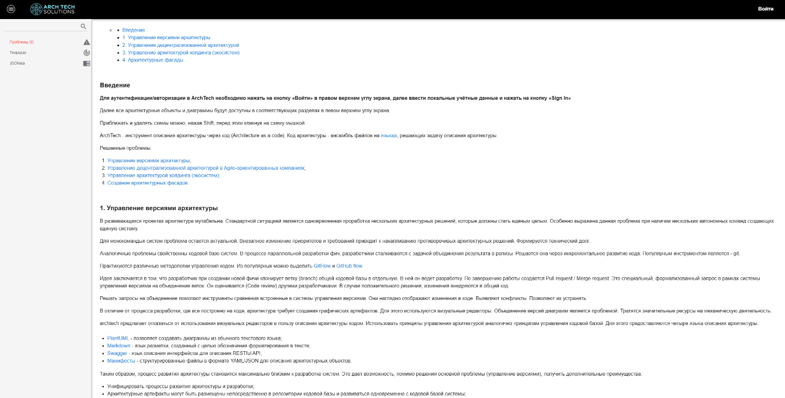

Рисунок 2. Общий вид Портала Архитектурного репозитория до авторизации

Аутентификация и авторизация

Для аутентификации/авторизации необходимо нажать на кнопку «Войти» в правом верхнем углу экрана, далее ввести локальные учётные данные и нажать на кнопку «Sign In».

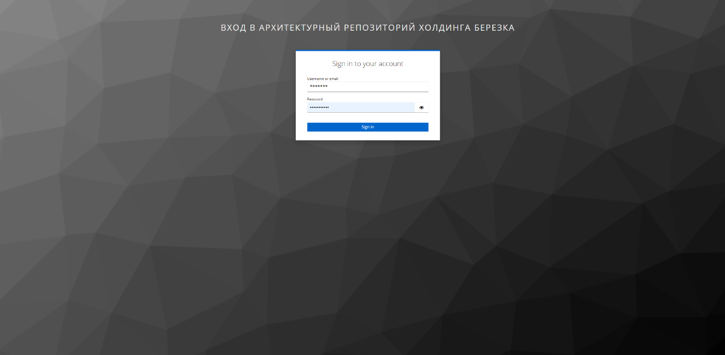

Рисунок 3. Окно аутентификации и авторизации в Портале Архитектурного репозитория

Далее все архитектурные объекты и диаграммы будут доступны в соответствующих разделах в левом верхнем углу экрана.

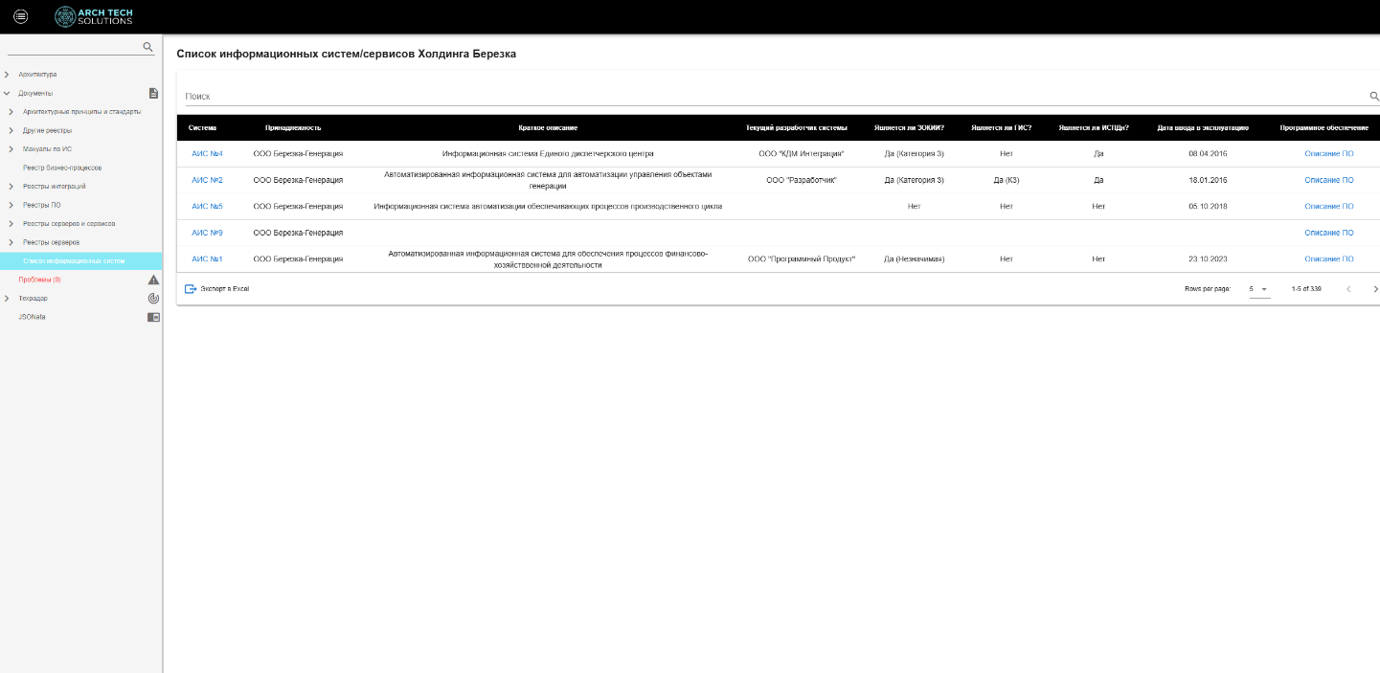

Рисунок 4. Общий вид Портала Архитектурного репозитория после авторизации

Навигация по порталу

Основные разделы и подразделы портала:

Раздел/подраздел | Назначение
1. Архитектура | Архитектурные схемы и диаграммы
1.1. Аспекты | Позволяют подробно детализировать:  - Каждый интеграционный сценарий при межсистемном и межсервисном взаимодействии.  - Каждый бизнес-процесс с привязкой к информационной системе или сервису  Возможно использовать аспекты и для других задач, детализирующих архитектуру
1.1.1. Примеры создания других аспектов | Примеры создания других аспектов, не используемых в текущем описании ИТ-ландшафта Холдинга Берёзка
1.1.2. Холдинг Березка | Аспекты в отношении текущего описания ИТ-ландшафта Холдинга Берёзка
1.2. Контексты | Контексты представления архитектурных компонентов. Контексты агрегируют архитектурные компоненты и представляют их в виде диаграмм. Позволяет выделить группу компонентов и аспектов, и отобразить ее по смыслу, заложенному в контекст. Например, выделить в отношении каждой информационной системы: прикладную архитектуру, функциональную архитектуру, интеграционную архитектуру, технологическую архитектуру (инфраструктуру). Набор контекстов не ограничен
1.2.1. Верхнеуровневый ландшафт | Контексты общего описания ИТ-ладшафта Холдинга Берёзка в целом (списки и иерархия систем и сервисов самого холдинга и дочерних обществ)
1.2.2. Детальный ландшафт | Контексты детального описания ИТ-ладшафта Холдинга Берёзка. Описание детальной архитектуры всех используемых и планируемых к использования информационных систем и сервисов
1.2.3. Примеры создания других контекстов | Примеры создания других контекстов, не используемых в текущем описании ИТ-ландшафта Холдинга Берёзка
2. Документы | Списки, таблицы, реестры, текстовые файлы. Поддерживаются форматы: PlantUML, Mermaid, OpenAPI (Swagger), AsyncAPI, Markdown и произвольные таблицы
2.1. Архитектурные принципы и стандарты | Перечень методологических документов описания ИТ-архитектуры Холдинга Берёзка
2.2. Другие реестры | Реестры описания других сущностей, информация и которых есть в Архитектурном репозитории
2.3. Мануалы по ИС | Инструкции использования отдельных информационных систем и сервисов
2.4. Реестр бизнес-процессов | Текущий реестр утверждённых бизнес-процессов Холдинга Берёзка
2.5. Реестры интеграций | Подробные реестры интеграционных взаимодействий со смежными системами и внутрисистемных взаимодействий в отношении каждой существующей системы или сервиса Холдинга Берёзка
2.6. Реестры ПО | Подробные реестры используемого программного обеспечения (технологического стека) в отношении каждой существующей системы или сервиса Холдинга Берёзка
2.7. Реестры серверов и сервисов | Подробный перечень физических или виртуальных машин, на которых размещена каждая информационная система Холдинга Берёзка, с перечнем размещённых на них контейнеров/сервисов/подов
2.8. Реестры серверов | Подробный перечень физических или виртуальных машин, на которых размещена каждая информационная система Холдинга Берёзка
2.9. Список информационных систем | Подробный перечень информационных систем и сервисов Холдинга Берёзка
3. Проблемы | Критические ошибки и несоответствия в описании ИТ-архитектуры Холдинга Берёзка
4. Техрадар | Инструмент, отражающий инструменты и технологии, используемые сейчас в Холдинге Берёзка, их будущее направление развития, прошлые ошибки или опыт применения
5. JSONata | Пользовательский интерфейс для ввода запросов к базе данных ИТ-архитектуры Холдинга Берёзка на языке JSONata

Как работать с разделами:

- Используйте боковое меню (слева) для перехода между разделами.
- Для поиска используйте строку поиска (вверху страницы).

Аспекты

Интеграционные сценарии

Для визуализации аспектов в отношении интеграционных сценариев при межсистемном взаимодействии необходимо выбрать пункт меню с информационной системой, например, АСУ Инфраструктура: Архитектура/Аспекты/Холдинг Березка/ООО Березка-Транспорт/ИТС/АСУ Инфраструктура/Интеграции.

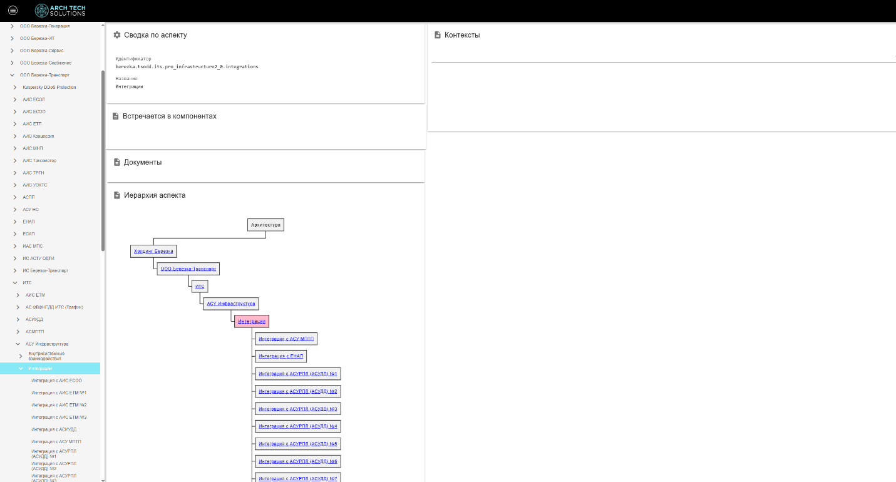
Рисунок 5. Пример визуализации аспектов в отношении интеграционных сценариев информационной системы

Внутрисистемные взаимодействия

Для визуализации аспектов в отношении внутрисистемных взаимодействий необходимо выбрать пункт меню с информационной системой, например, АСУ Инфраструктура: Архитектура/Аспекты/Холдинг Березка/ООО Березка-Транспорт/ИТС/АСУ Инфраструктура/Внутрисистемные взаимодействия.

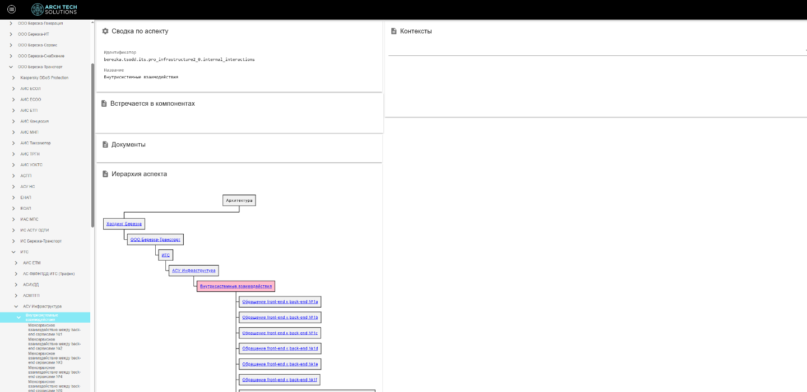
Рисунок 6. Пример визуализации аспектов в отношении интеграционных сценариев информационной системы

Бизнес-процессы

Для визуализации аспектов в отношении бизнес-процессов необходимо выбрать пункт меню: Архитектура/Аспекты/Холдинг Березка/Бизнес-архитектура. Дальше – интересующий бизнес-процесс.

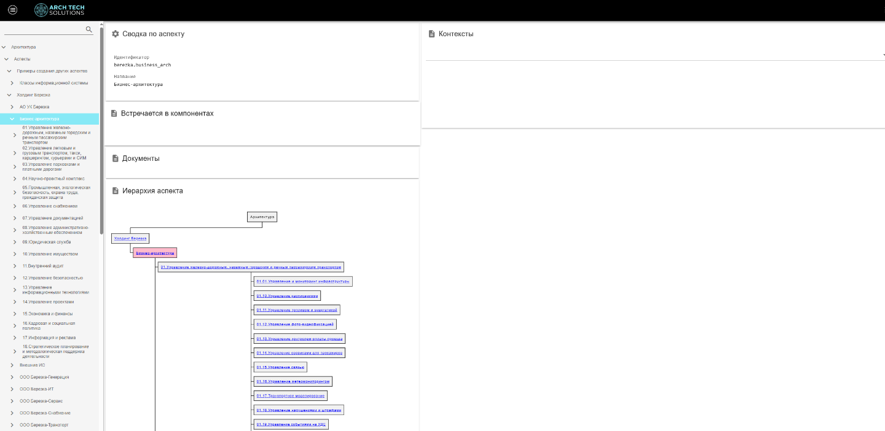
Рисунок 7. Пример визуализации аспектов в отношении бизнес-процессов

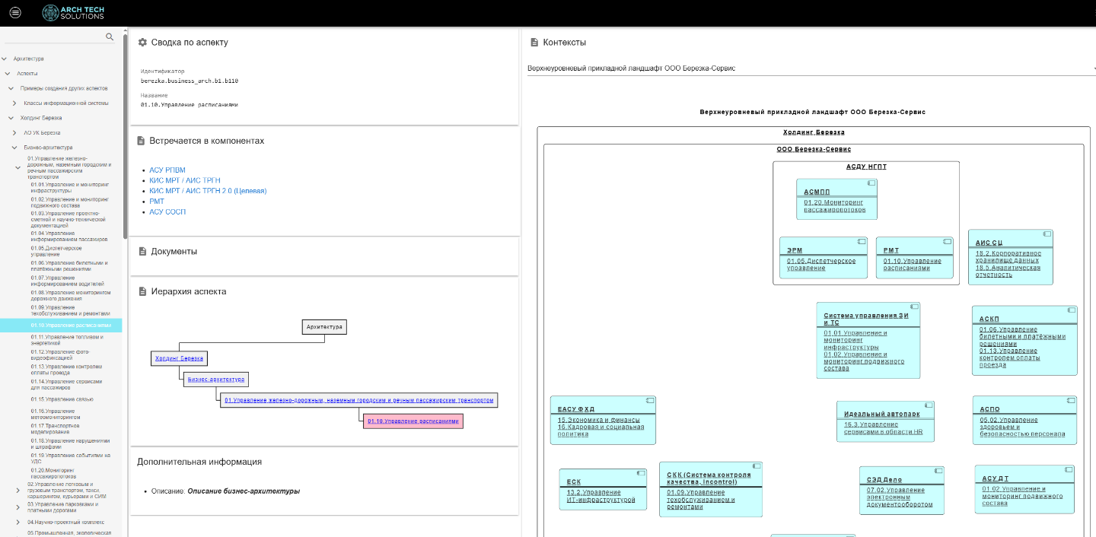

Рисунок 8. Пример визуализации аспектов в отношении отдельного бизнес-процесса

Контексты

Верхнеуровневый ИТ-ландшафт

Для визуализации вернеуровневого ИТ-ландшафта Холдинга Берёзка необходимо выбрать пункт меню Архитектура/Контексты/Верхнеуровневый ландшафт/Холдинг Березка.

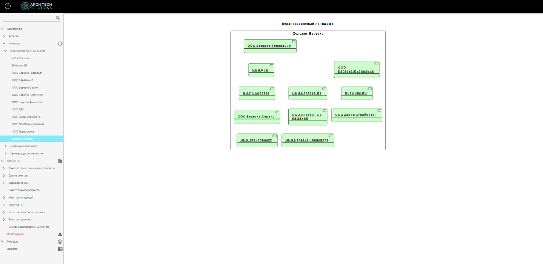
Рисунок 9. Верхнеуровневый ИТ-ландшафт Холдинга Березка

Для визуализации вернеуровневого ИТ-ландшафта дочернего общества Холдинга Берёзка необходимо выбрать пункт меню, относящийся к конкретному дочернему обществу, например, ООО «Березка-Транспорт»: Архитектура/Контексты/Верхнеуровневый ландшафт/ООО Березка-Транспорт.

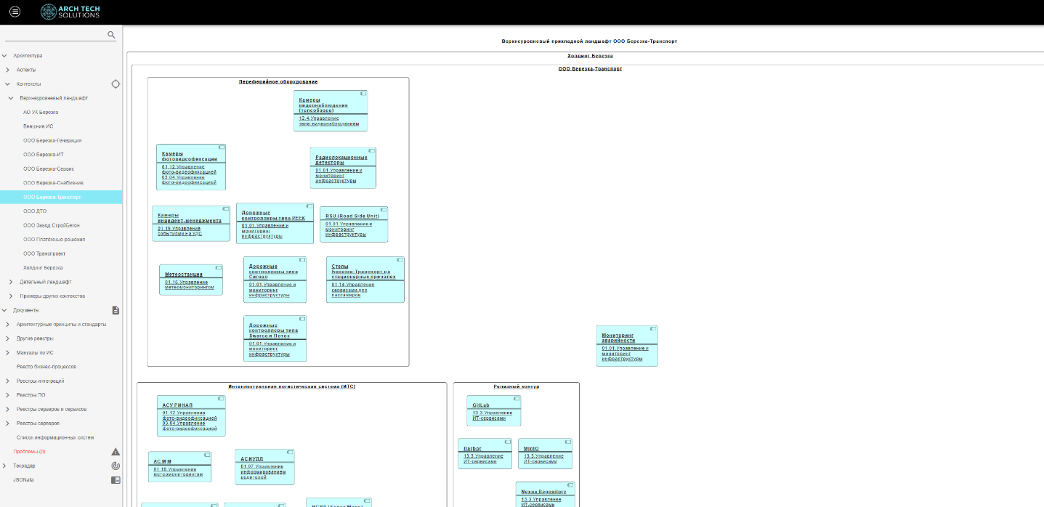
Рисунок 10. Верхнеуровневый ИТ-ландшафт ООО «Берёзка-Транспорт»

Детальный ИТ-ландшафт

Для визуализации детальных диаграмм необходимо выбрать пункт меню с информационной системой, например, АСУ Инфраструктура: Архитектура/Контексты/Холдинг Березка/ООО Березка-Транспорт/Интеллектуальная логистическая система/АСУ Инфраструктура.

Диаграмма прикладной ИТ-архитектуры

Данная диаграмма показывает внутренний состав компонентов информационной системы: сервисов, микросервисов, баз данных, брокеров сообщений, другого ПО и их внутреннее взаимодействие между собой (синхронное, либо асинхронное). Должно быть указано к какому компоненту подключаются пользователи (front-end) при входе в информационную систему. Должна быть указана принадлежность информационной системы к структурному подразделению или к дочернему обществу.
Для визуализации диаграммы прикладной ИТ-архитектуры необходимо выбрать пункт меню с информационной системой, например, АСУ Инфраструктура: Архитектура/Контексты/Холдинг Березка/ООО Березка-Транспорт/Интеллектуальная логистическая система/АСУ Инфраструктура/Текущая архитектура/01. Прикладная архитектура. Для визуализации диаграммы целевой архитектуры необходимо в ссылке «Текущая» заменить на «Целевая». На диаграмме целевой архитектуры отмечены оранжевым цветом – новые компоненты, малиновым цветом – изменяемые компоненты.

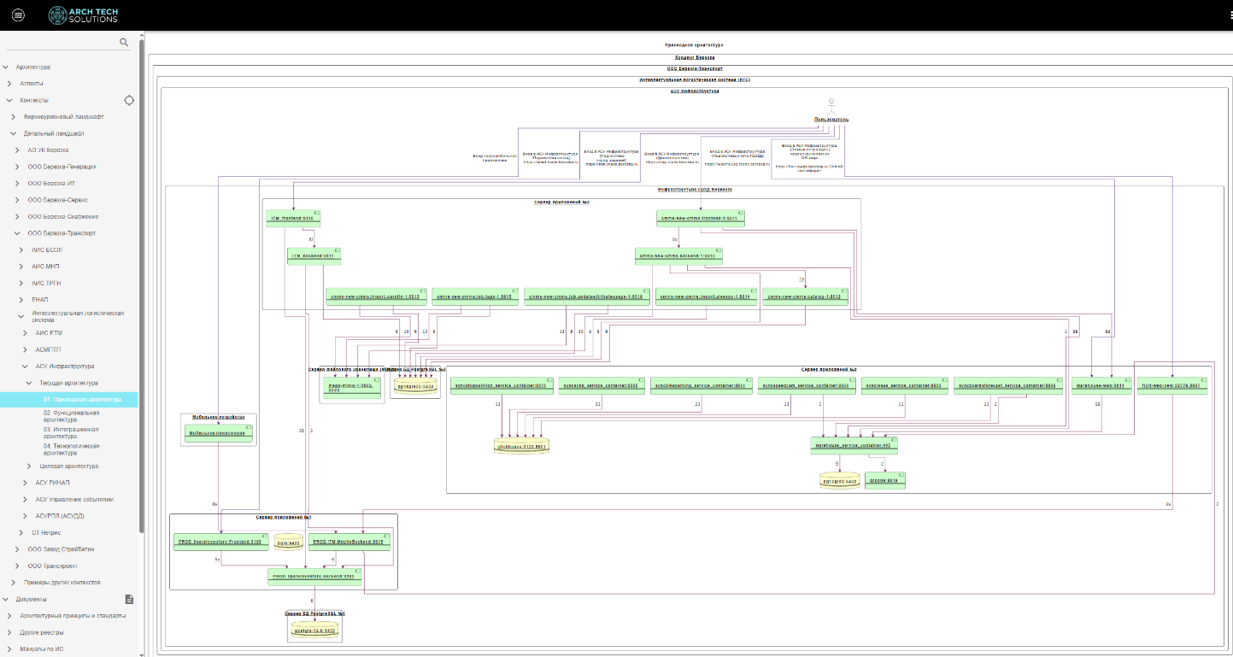

Рисунок 11. Текущая диаграмма прикладной ИТ-архитектуры АСУ Инфраструктура

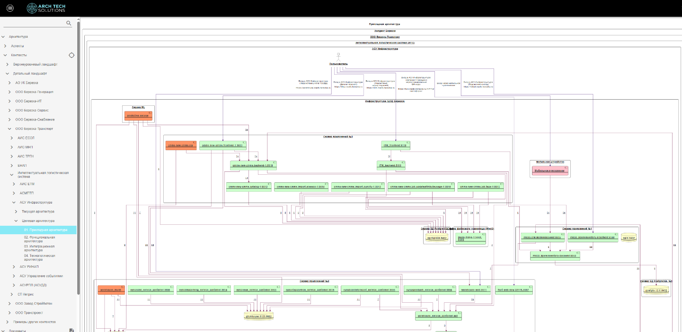

Рисунок 12. Целевая диаграмма прикладной ИТ-архитектуры АСУ Инфраструктура

При кликании на номер стрелки можно «провалиться» в подробную таблицу внутрисистемных взаимодействий.

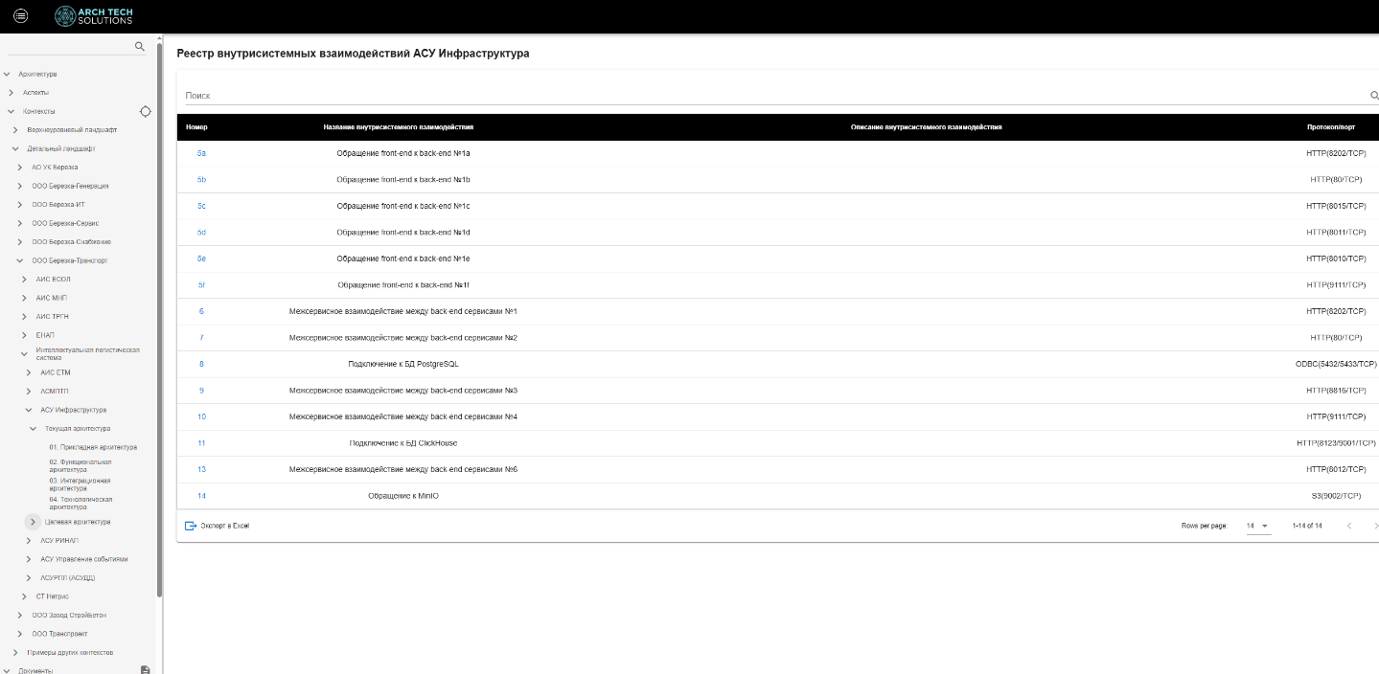

Рисунок 13. Реестр внутрисистемных взаимодействий АСУ Инфраструктура

Диаграмма функциональной ИТ-архитектуры

Данная диаграмма показывает структуру информационной системы в разрезе общих функциональных подсистем, модулей и основных функций. Должна быть указана принадлежность информационной системы к владельцу: к дочернему обществу или к структурному подразделению в дочернем обществе.
Для визуализации диаграммы функциональной ИТ-архитектуры необходимо выбрать пункт меню с информационной системой, например, АСУ Инфраструктура: Архитектура/Контексты/Холдинг Березка/ООО Березка-Транспорт/Интеллектуальная логистическая система/АСУ Инфраструктура/Текущая архитектура/02. Функциональная архитектура. Для визуализации диаграммы целевой архитектуры необходимо в ссылке «Текущая» заменить на «Целевая». На диаграмме целевой архитектуры отмечены оранжевым цветом – новые компоненты, малиновым цветом – изменяемые компоненты.

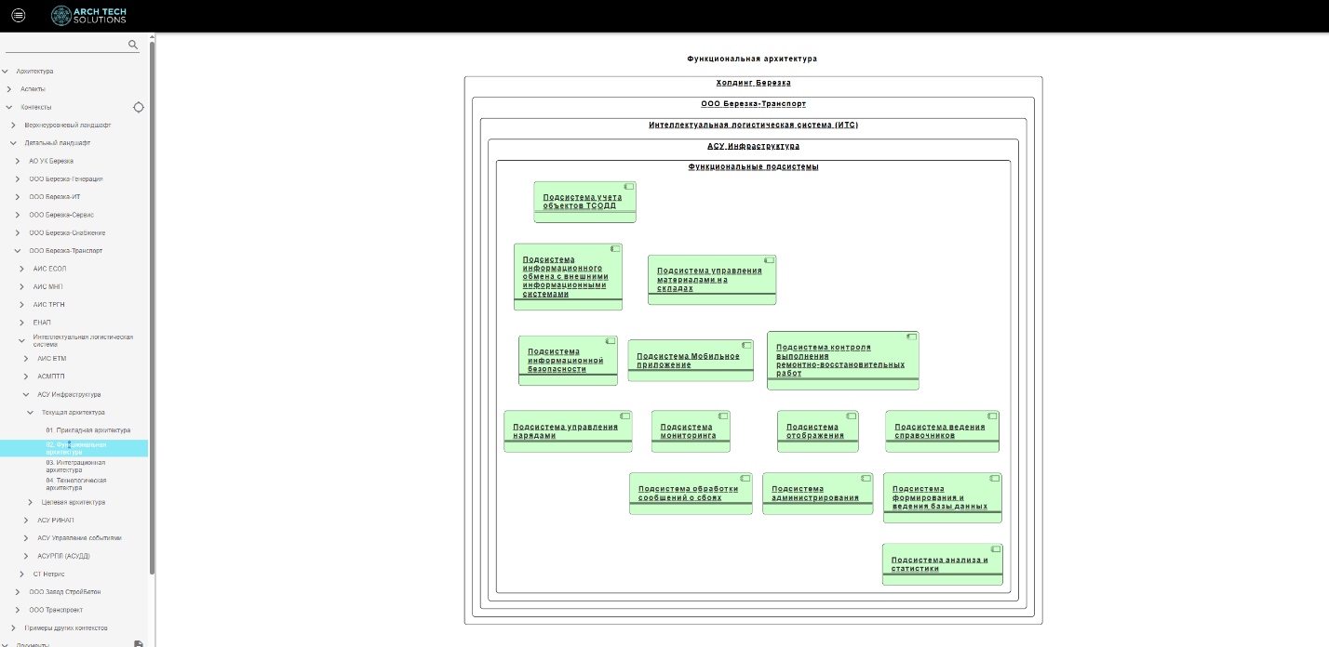

Рисунок 14. Текущая диаграмма функциональной ИТ-архитектуры АСУ Инфраструктура

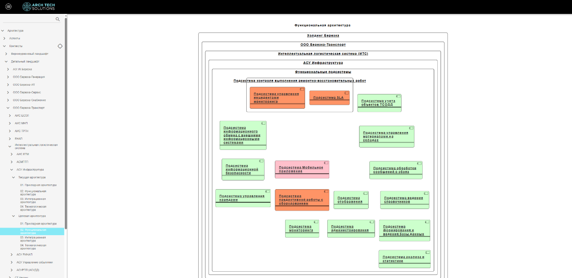

Рисунок 15. Целевая диаграмма функциональной ИТ-архитектуры АСУ Инфраструктура

Диаграмма интеграционной ИТ-архитектуры

Данная диаграмма показывает компоненты информационной системы (сервисы, микросервисы, API-шлюзы и др.), которые взаимодействуют с внешним окружением (прикладными информационными системами, сервисами, платёжными шлюзами и др.). Должна быть указана принадлежность информационной системы к владельцу: к дочернему обществу или к структурному подразделению в дочернем обществе.
Для визуализации диаграммы интеграционной ИТ-архитектуры необходимо выбрать пункт меню с информационной системой, например, АСУ Инфраструктура: Архитектура/Контексты/Холдинг Березка/ООО Березка-Транспорт/Интеллектуальная логистическая система/АСУ Инфраструктура/Текущая архитектура/03. Интеграционная архитектура. Для визуализации диаграммы целевой архитектуры необходимо в ссылке «Текущая» заменить на «Целевая». На диаграмме целевой архитектуры отмечены оранжевым цветом – новые компоненты, малиновым цветом – изменяемые компоненты, желтым – новые интеграции.

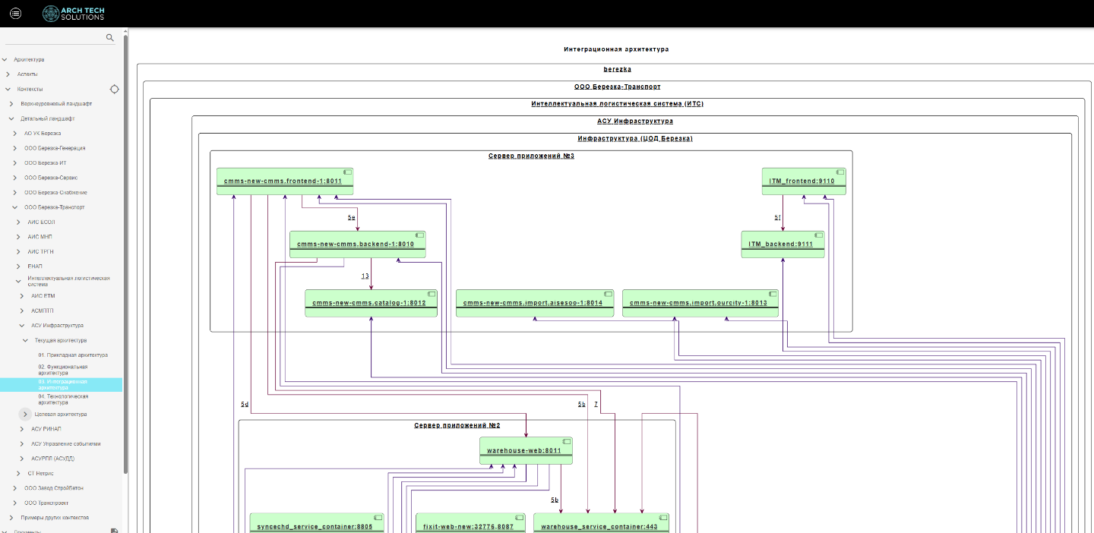

Рисунок 16. Текущая диаграмма интеграционной ИТ-архитектуры АСУ Инфраструктура

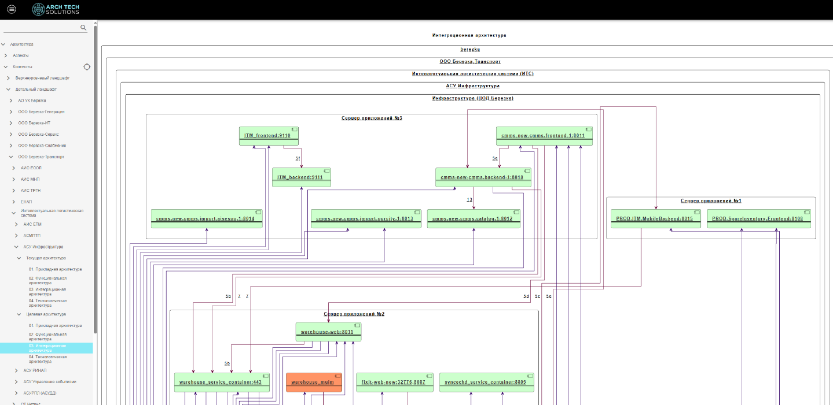

Рисунок 17. Целевая диаграмма интеграционной ИТ-архитектуры АСУ Инфраструктура

При кликании на номер стрелки можно «провалиться» в подробную таблицу интеграционных взаимодействий.

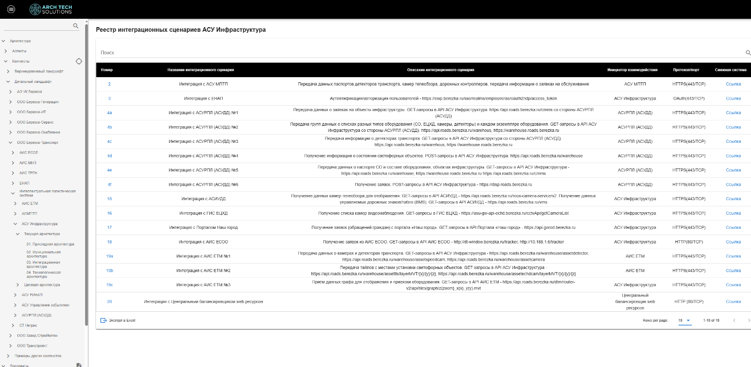
Рисунок 18. Реестр интеграций АСУ Инфраструктура

Диаграмма технологической ИТ-архитектуры/инфраструктуры

Данная диаграмма показывает, на какой инфраструктуре и как развёрнута (или должна быть развернута) информационная система: виртуальные/физические сервера, кластера, среды: продуктивная, предпродуктивная, разработка/тест. Должна быть указана принадлежность информационной системы к владельцу: к дочернему обществу или к структурному подразделению в дочернем обществе.
Для визуализации диаграммы технологической ИТ-архитектуры необходимо выбрать пункт меню с информационной системой, например, АСУ Инфраструктура: Архитектура/Контексты/Холдинг Березка/ООО Березка-Транспорт/Интеллектуальная логистическая система/АСУ Инфраструктура/Текущая архитектура/04. Технологическая архитектура. Для визуализации диаграммы целевой архитектуры необходимо в ссылке «Текущая» заменить на «Целевая». На диаграмме целевой архитектуры отмечены оранжевым цветом – новые компоненты, малиновым цветом – изменяемые компоненты.

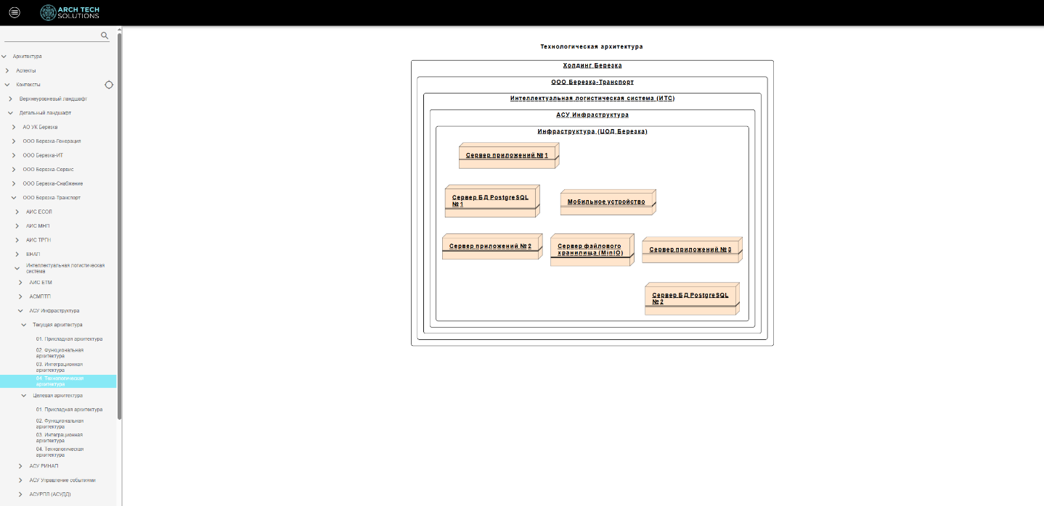

Рисунок 19. Текущая диаграмма технологической ИТ-архитектуры АСУ Инфраструктура

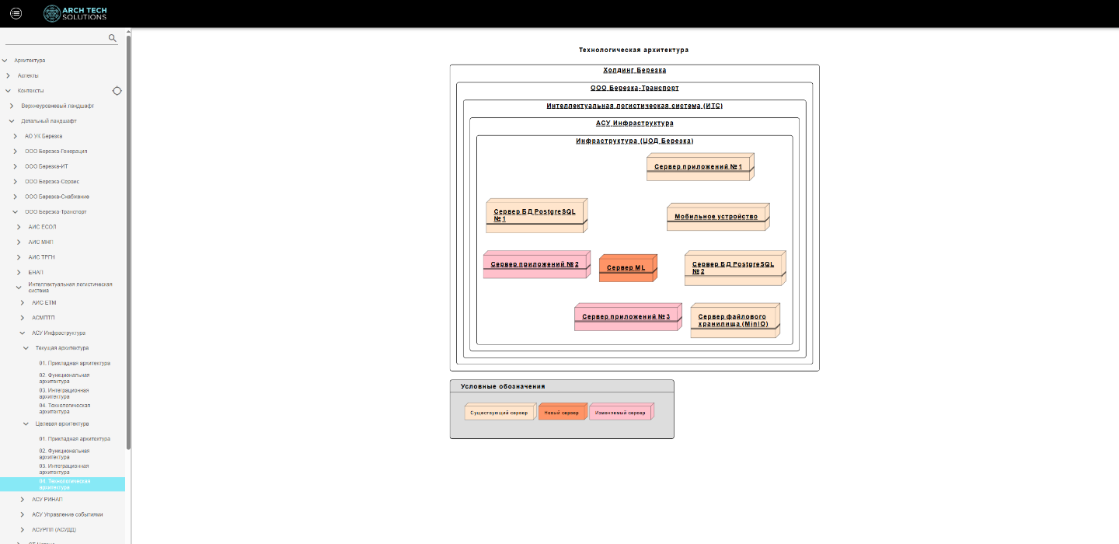

Рисунок 20. Целевая диаграмма технологической ИТ-архитектуры АСУ Инфраструктура

Отображение подробной информации по компоненту

При кликании на любой элемент на диаграммах можно перейти в его карточку (карточку компонента). В карточке компонента можно увидеть его подробные свойства, а также связь с другими компонентами.

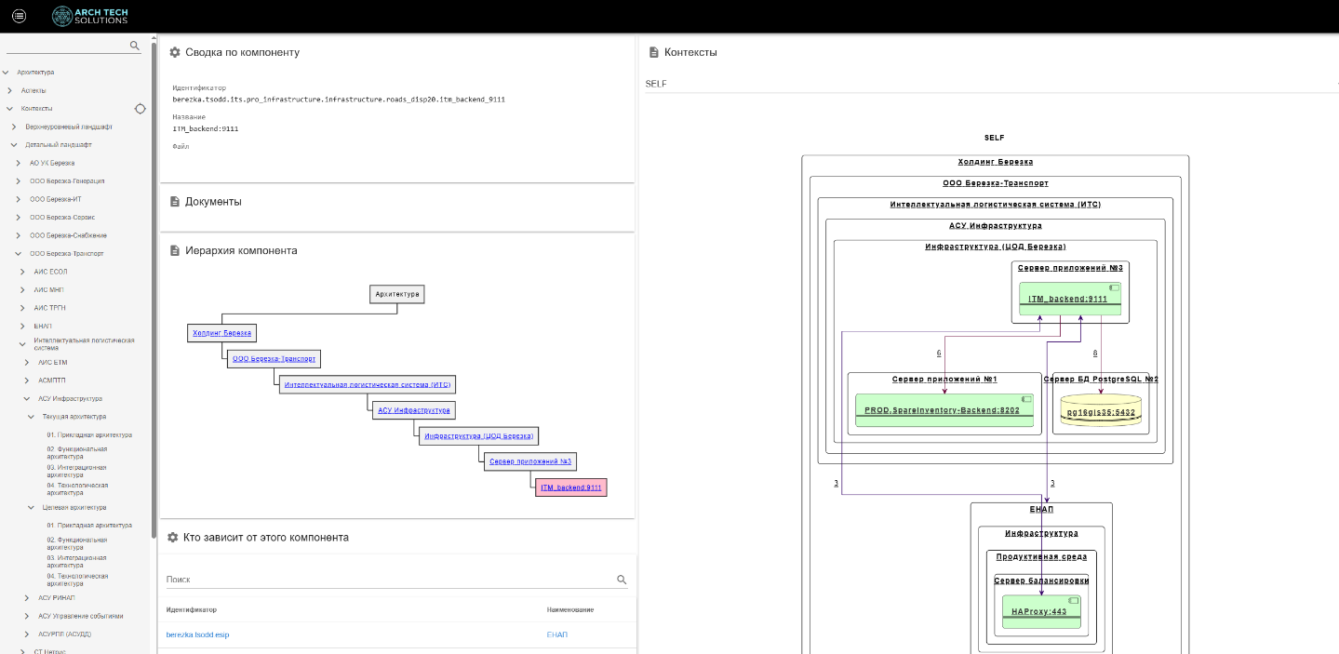
Рисунок 21. Карточка компонента (контейнер)

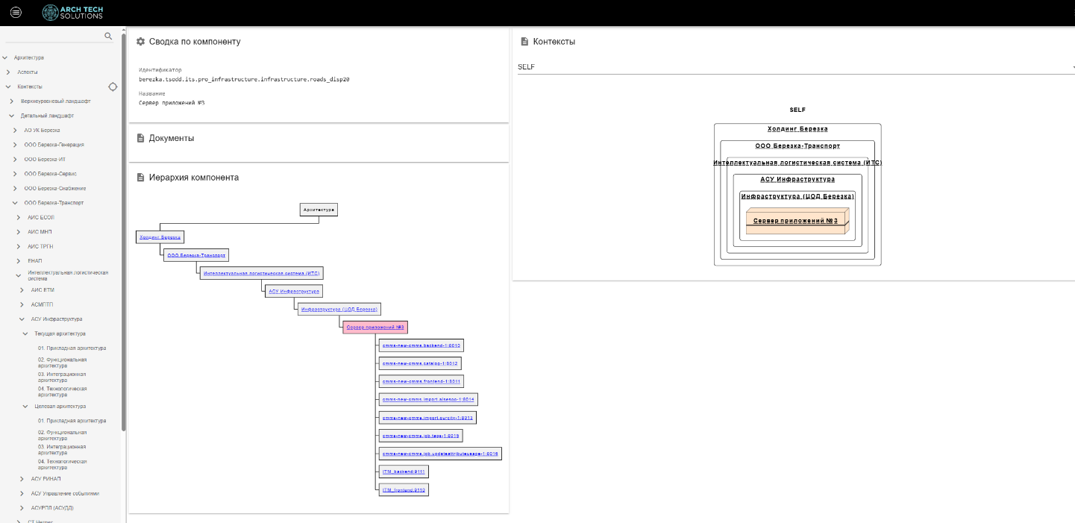
Рисунок 22. Карточка компонента (сервер)

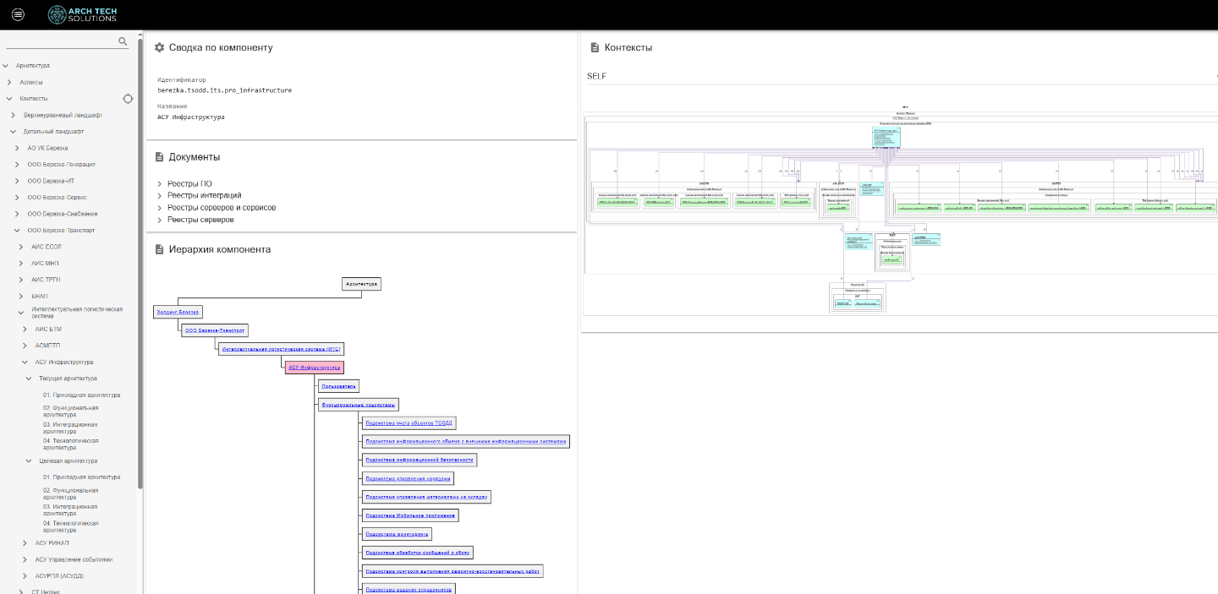

Рисунок 23. Карточка компонента (информационная система)

Примеры других контекстов

Диаграмма дерева целей

Данная диаграмма описывает построение иерархии целей (дерева целей) дочернего общества или холдинга в целом.

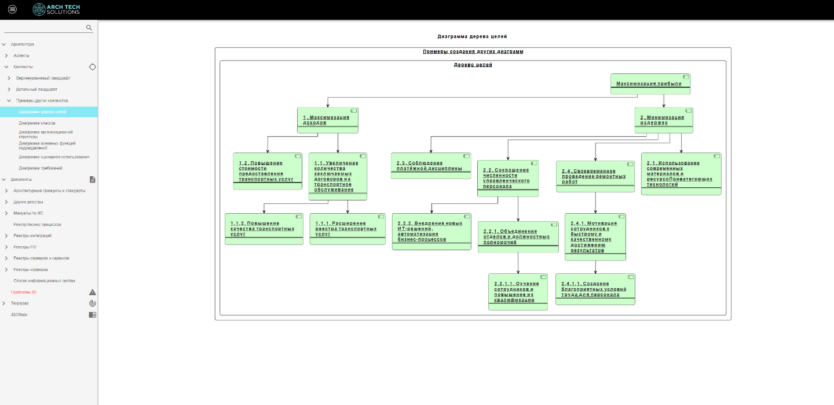
Рисунок 24. Диаграмма дерева целей

Диаграмма классов

Данная диаграмма демонстрирует общую структуру иерархии классов системы, их коопераций, атрибутов (полей), методов, интерфейсов и взаимосвязей (отношений) между ними.

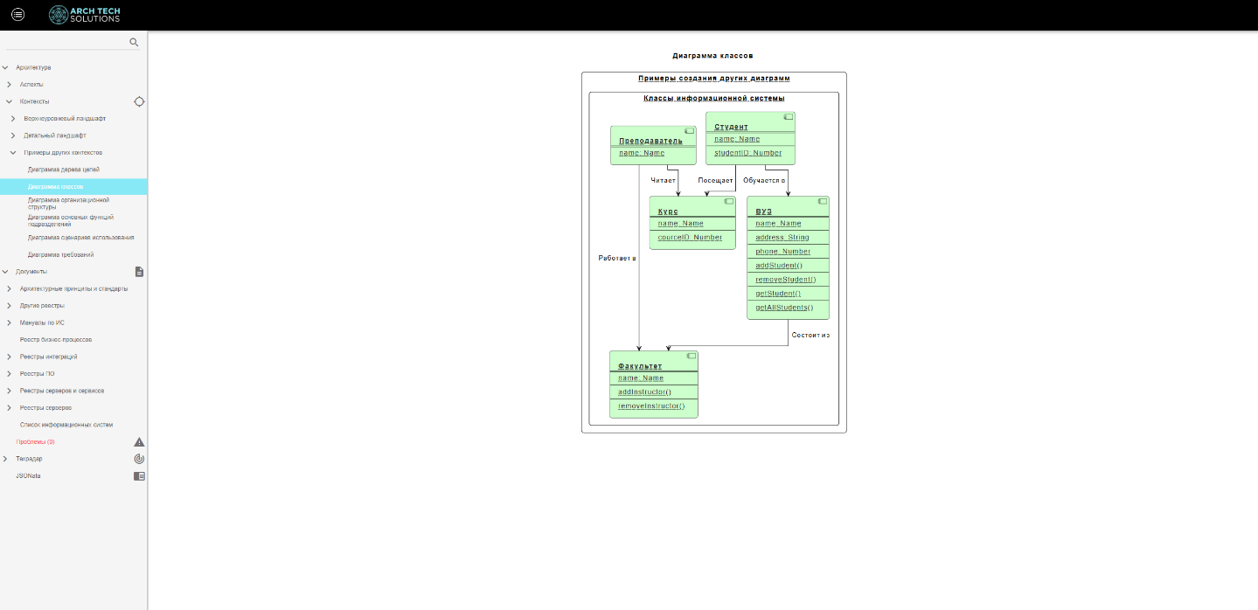
Рисунок 25. Диаграмма классов

Диаграмма организационной структуры

Данная диаграмма описывает структуру дочернего общества или холдинга в виде структурных подразделений: дирекций, департаментов, управлений, отделов и др.

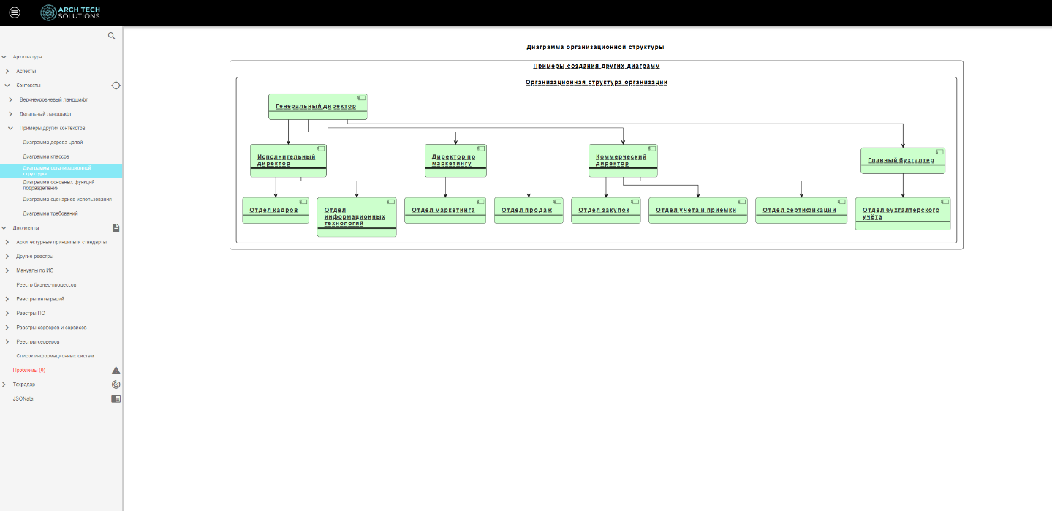
Рисунок 26. Диаграмма организационной структуры

Диаграмма основных функций подразделений

Данная диаграмма описывает основной функционал подразделений, указанных на диаграмме организационной структуры.

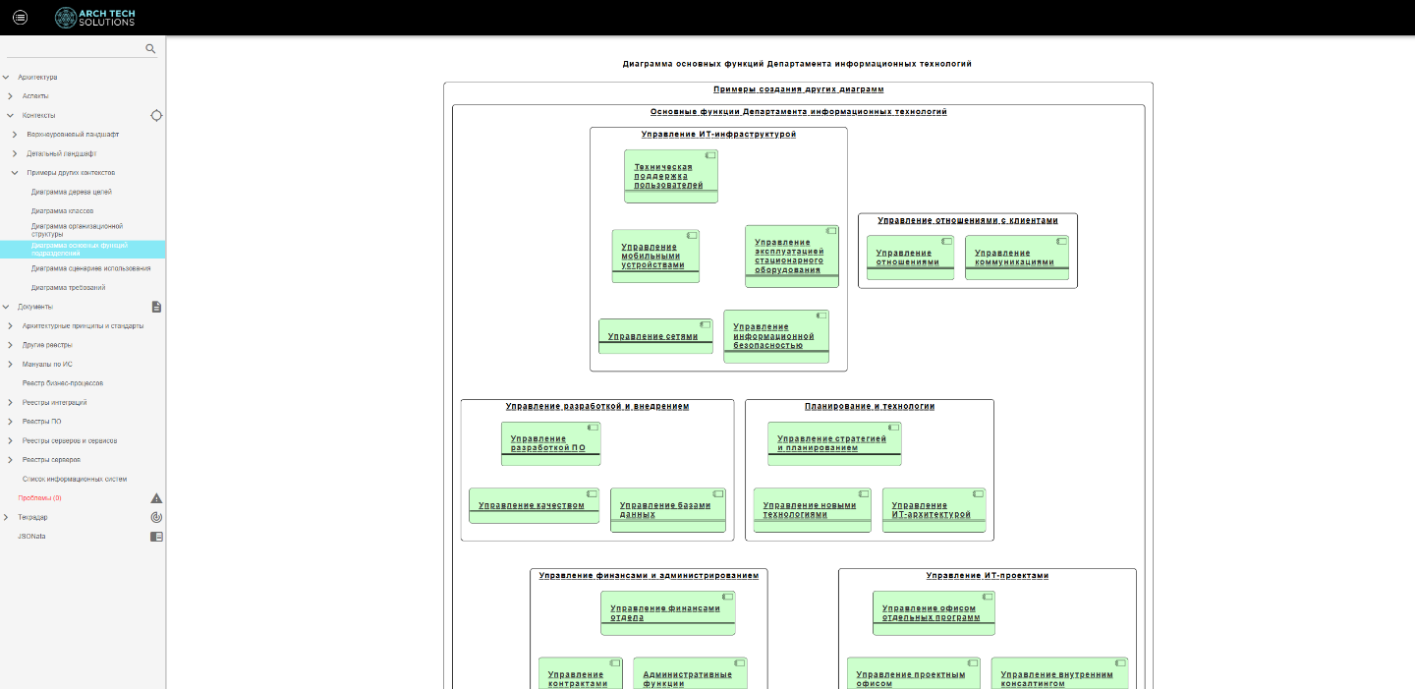
Рисунок 27. Диаграмма основных функций подразделений

Диаграмма сценариев использования

Данная диаграмма используется для отображения взаимодействий между пользователями Системы и самой Системой. Она отражает динамическое поведение Системы, иллюстрируя ее сценарии использования и роли, которые с ними взаимодействуют.

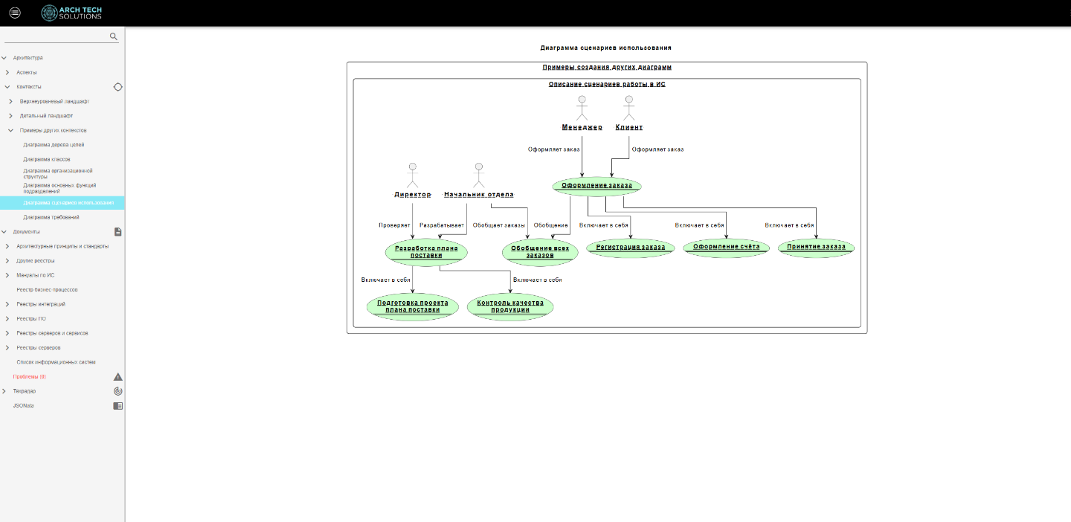
Рисунок 28. Диаграмма сценариев использования

Диаграмма требований

Данная диаграмма детализирует функциональные и бизнес требования, предъявляемые к ИТ-решению, и их иерархию. Данная диаграмма должна формироваться на основании согласованных функционально-технических требований или бизнес-функциональных требований, или ТЗ.

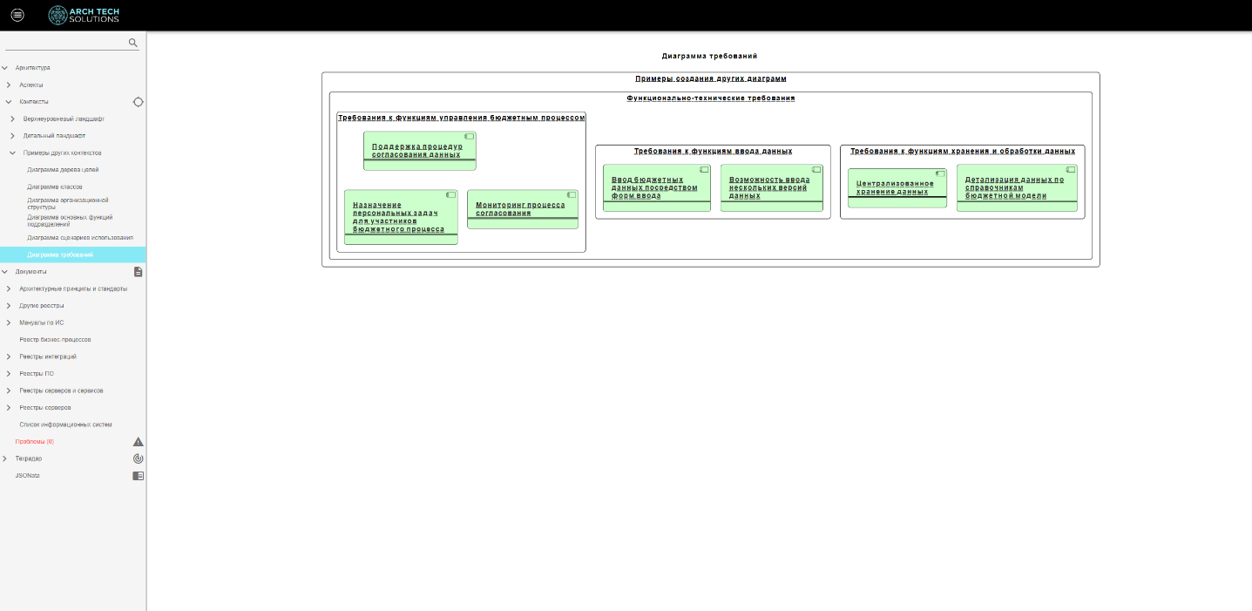
Рисунок 29. Диаграмма требований

Документы

Архитектурные принципы и стандарты

Архитектурные принципы

Архитектурные принципы — это фундаментальные правила и руководящие положения, которые задают основу для проектирования, построения и развития информационных систем и ИТ-инфраструктуры. Они определяют подход к принятию архитектурных решений, задают ограничения и задают вектор развития ИТ-ландшафта, обеспечивая его согласованность с бизнес-целями, гибкость, масштабируемость, надёжность и безопасность.

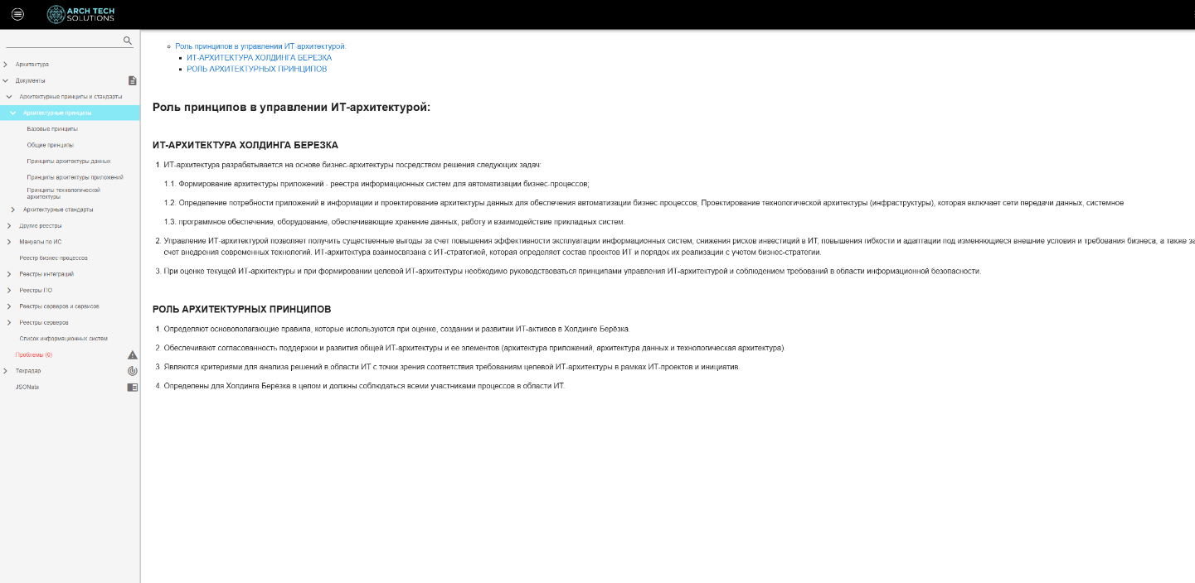
Рисунок 30. Архитектурные принципы Холдинга Берёзка

Базовые принципы

Базовые принципы являются основополагающими и подлежат неукоснительному исполнению вне зависимости от контекста рассматриваемой задачи в области развития информационных технологий. Для базовых принципов не разрабатываются правила оценки и не требуются проверки на соответствие им

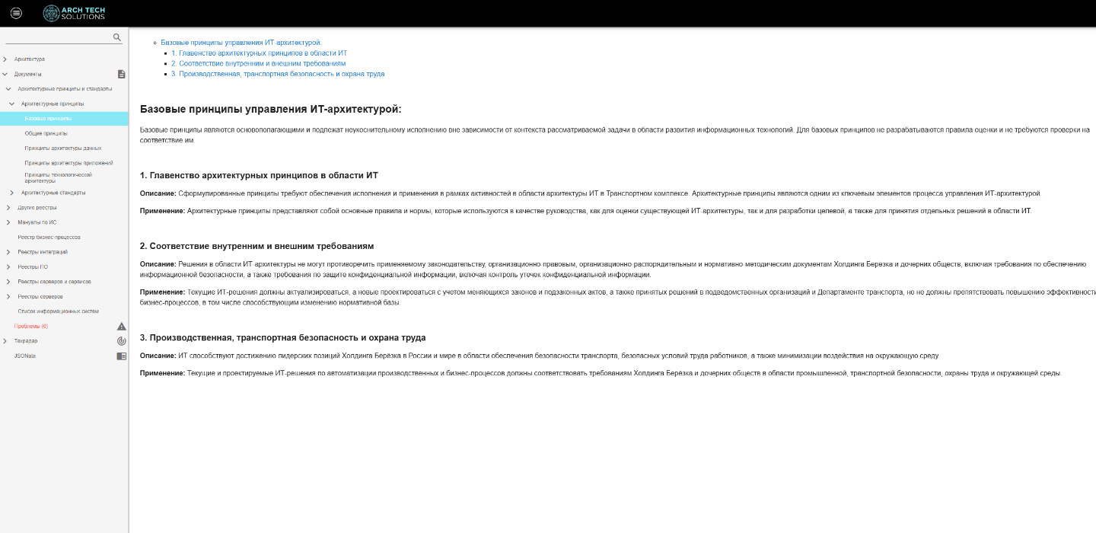

Рисунок 31. Базовые архитектурные принципы Холдинга Берёзка

Общие принципы

Основные принципы в области управления ИТ-архитектурой в Холдинге Берёзка.

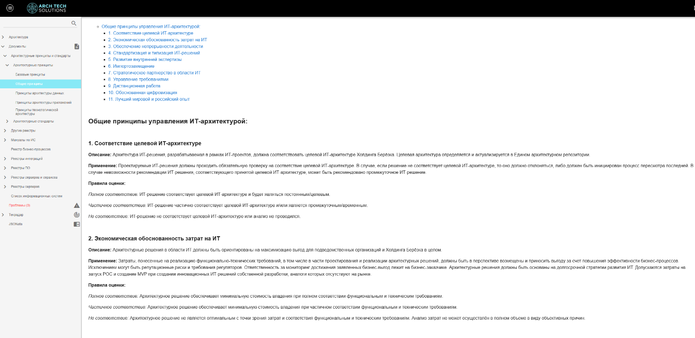
Рисунок 32. Общие архитектурные принципы Холдинга Берёзка

Принципы архитектуры данных

Принципы в области управления данными в Холдинге Берёзка.

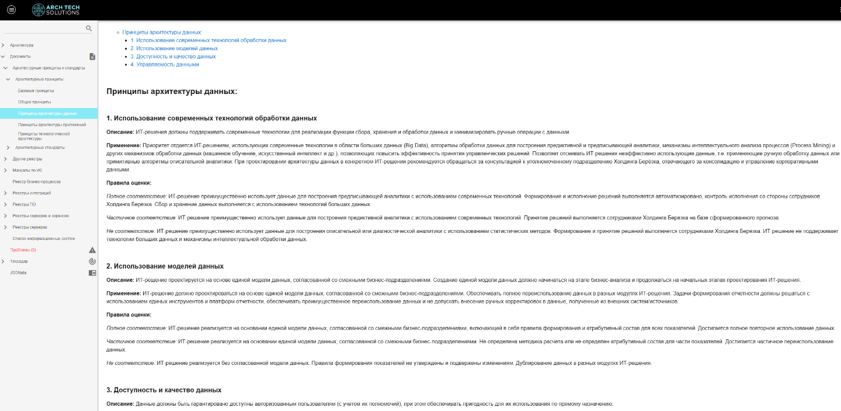
Рисунок 33. Принципы архитектуры данных Холдинга Берёзка

Принципы архитектуры приложений

Принципы в области построений архитектуры приложений в Холдинге Берёзка, в т.ч. в части интеграций, прикладного ПО.

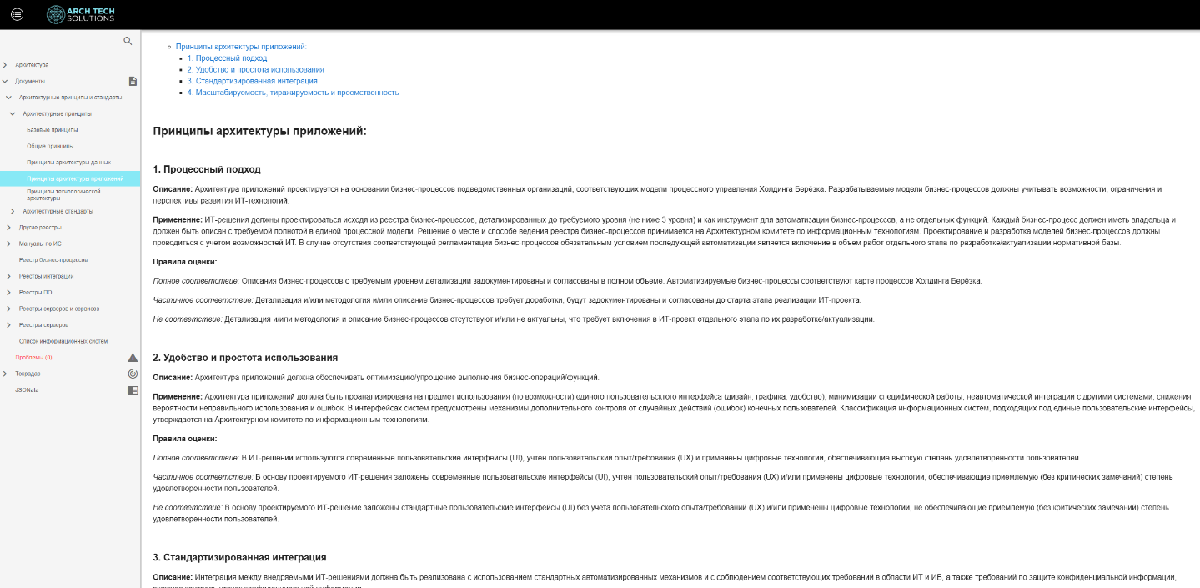
Рисунок 34. Принципы архитектуры приложений Холдинга Берёзка

Принципы технологической архитектуры

Принципы в области управления инфраструктурой в Холдинге Берёзка.

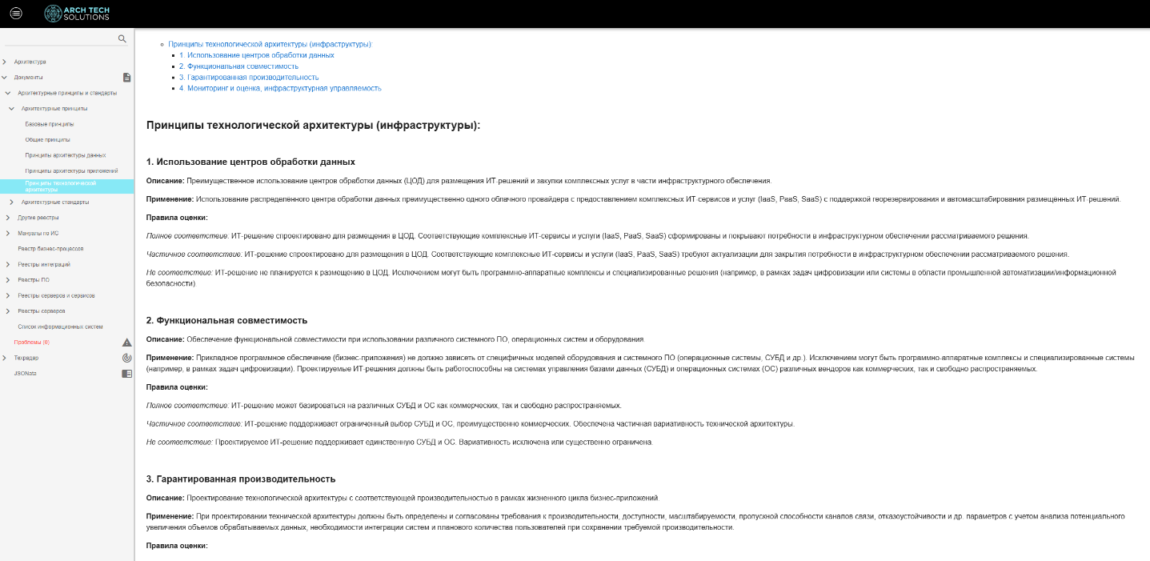
Рисунок 35. Принципы технологической архитектуры Холдинга Берёзка

Другие реестры

В данном разделе могут вестись любые реестры значимых объектов архитектуры для Холдинга Берёзка и дочерних обществ. Для примера возьмём реестр камер инцидент-менеджмента.

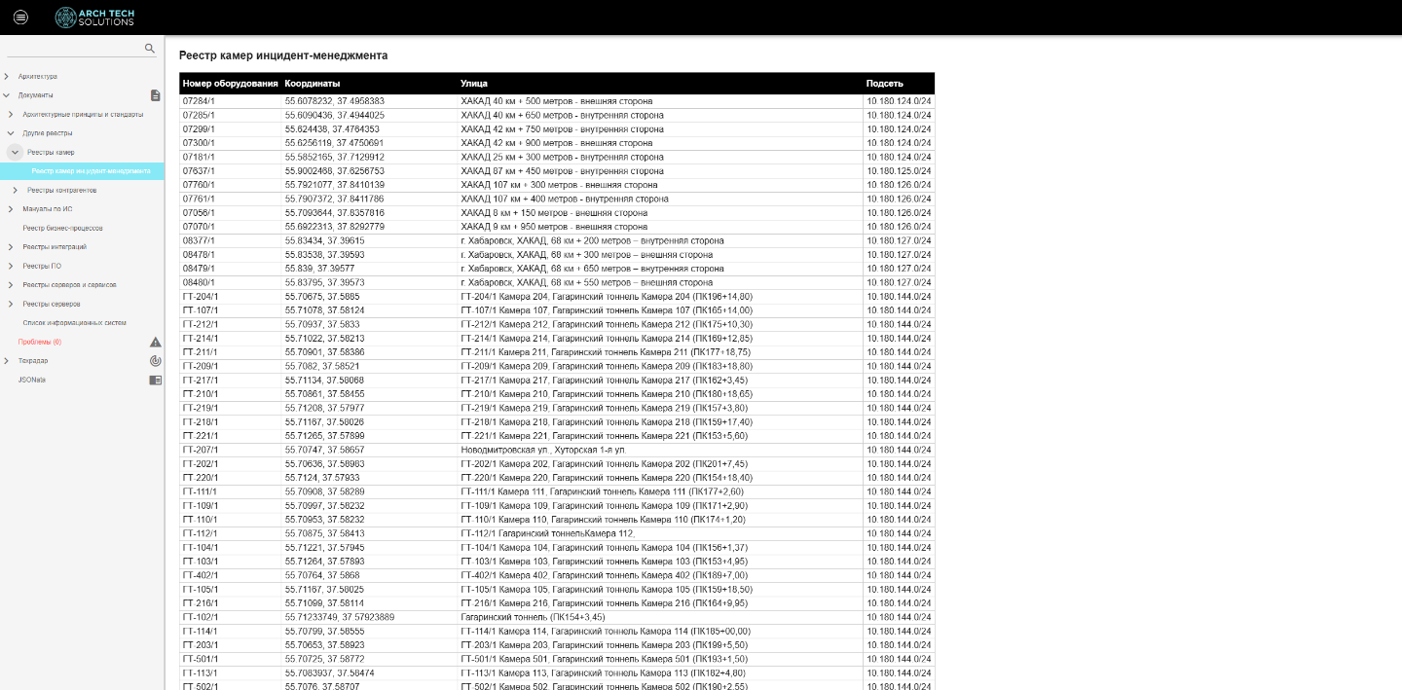
Рисунок 36. Реестр камер инцидент-менеджмента Холдинга Берёзка

Мануалы по ИС
В данном разделе описываются инструкции использования отдельных информационных систем и сервисов. Для примера возьмём инструкцию по развёртыванию Архитектурного репозитория.

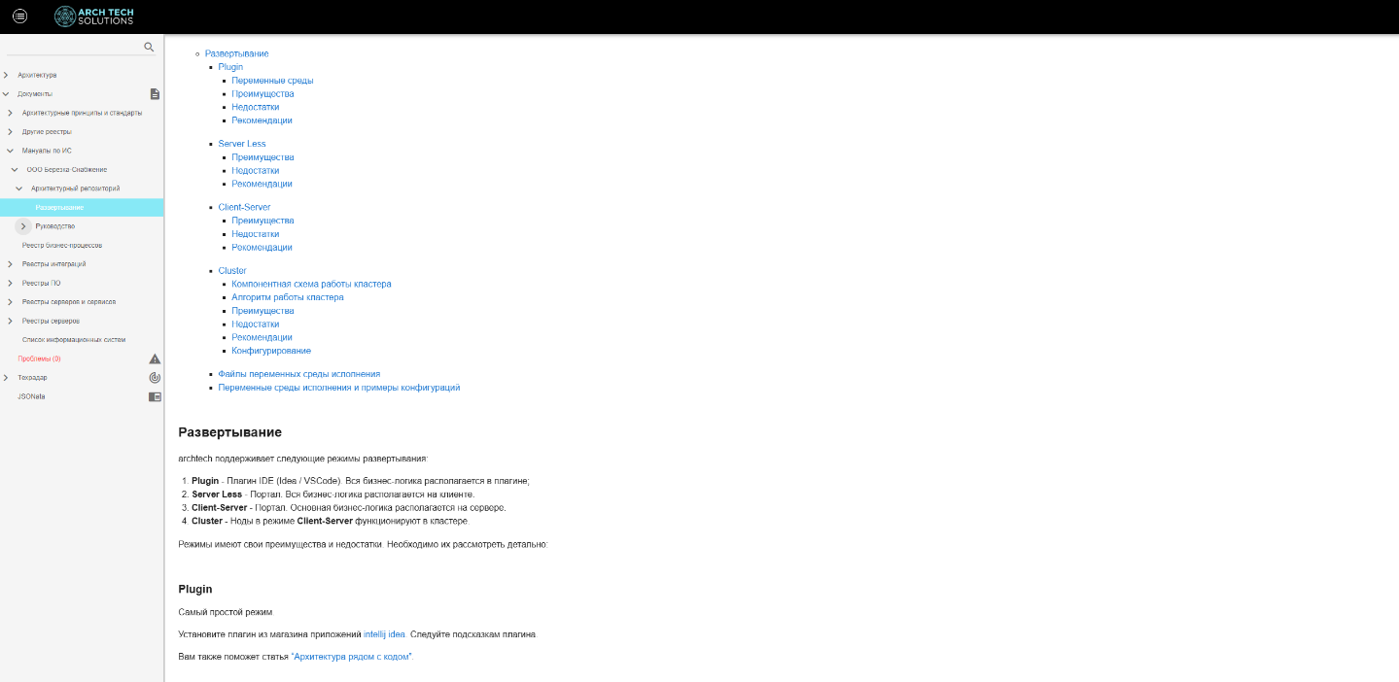
Рисунок 37. Инструкция по развёртыванию Архитектурного репозитория в Холдинге Берёзка

Реестр бизнес-процессов

В данном разделе приводится текущий реестр утверждённых бизнес-процессов Холдинга Берёзка и дочерних обществ. Описание может быть дополнено: входами и выходами в бизнес-процесс (какие данные приходят на вход и какие образуются на выходе), наличием регламентирующих документов (паспорта/регламенты бизнес-процессов), владельцами и др.

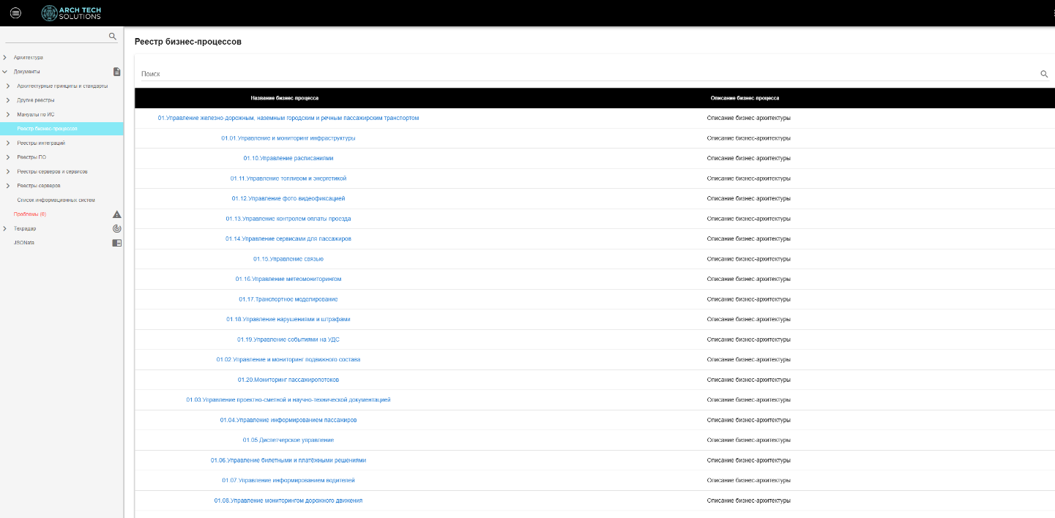
Рисунок 38. Реестр бизнес-процессов Холдинга Берёзка

Реестры интеграций

В данном разделе отображаются подробные реестры интеграционных взаимодействий со смежными системами и внутрисистемных взаимодействий в отношении каждой существующей системы или сервиса Холдинга Берёзка.
Для визуализации реестров внутрисистемных взаимодействий необходимо выбрать пункт меню с информационной системой, например, АСУ Инфраструктура: Документы/Реестры интеграций/Холдинг Березка/ООО Березка-Транспорт/Интеллектуальная логистическая система/АСУ Инфраструктура/Текущая архитектура/Реестр внутрисистемных взаимодействий.

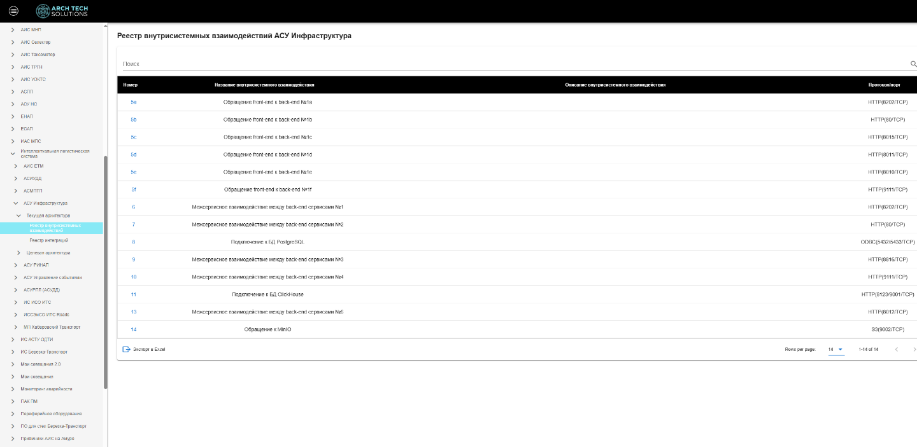
Рисунок 39. Реестр внутрисистемных взаимодействий АСУ Инфраструктура

Для визуализации реестров интеграционных взаимодействий со смежными системами необходимо выбрать пункт меню с информационной системой, например, АСУ Инфраструктура: Документы/Реестры интеграций/ ООО Березка-Транспорт/Интеллектуальная логистическая система/АСУ Инфраструктура/Текущая архитектура/Реестр интеграций.

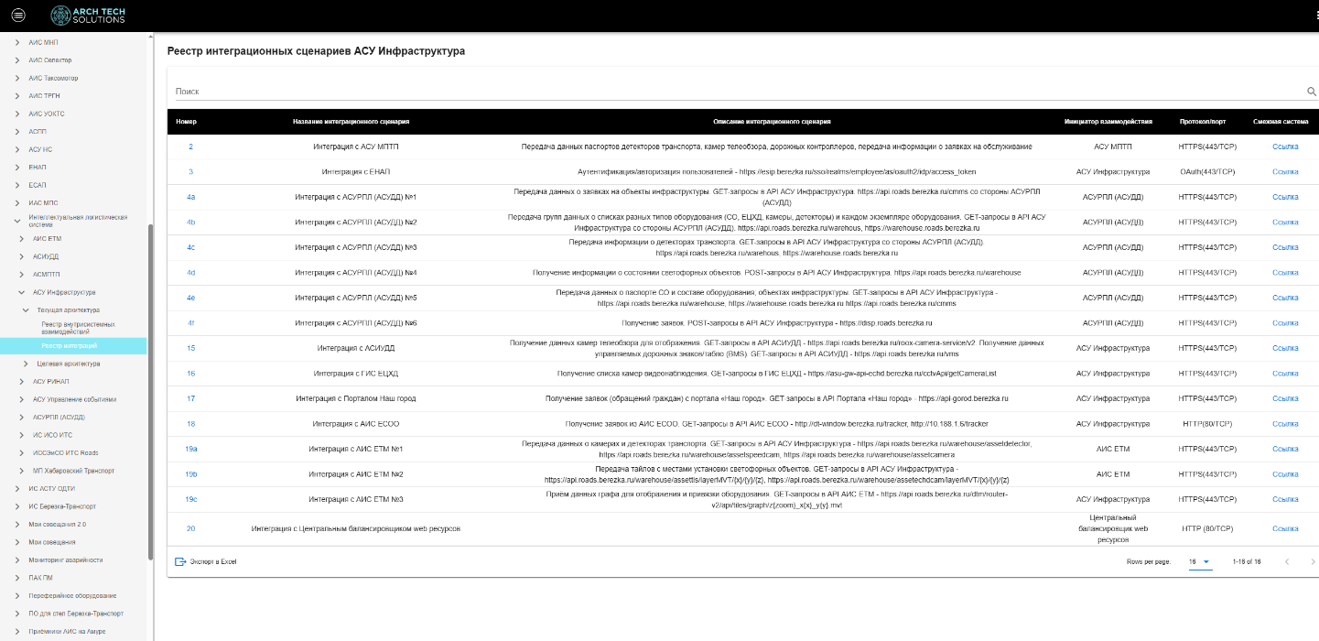
Рисунок 40. Реестр интеграций АСУ Инфраструктура

Реестры ПО

В данном разделе приводятся подробные реестры используемого программного обеспечения (технологического стека) в отношении каждой существующей системы или сервиса Холдинга Берёзка.
Для визуализации реестров ПО необходимо выбрать пункт меню с информационной системой, например, АСУ Инфраструктура: Документы/Реестры ПО/ ООО Березка-Транспорт/Интеллектуальная логистическая система/АСУ Инфраструктура/Текущая архитектура/Реестр ПО.

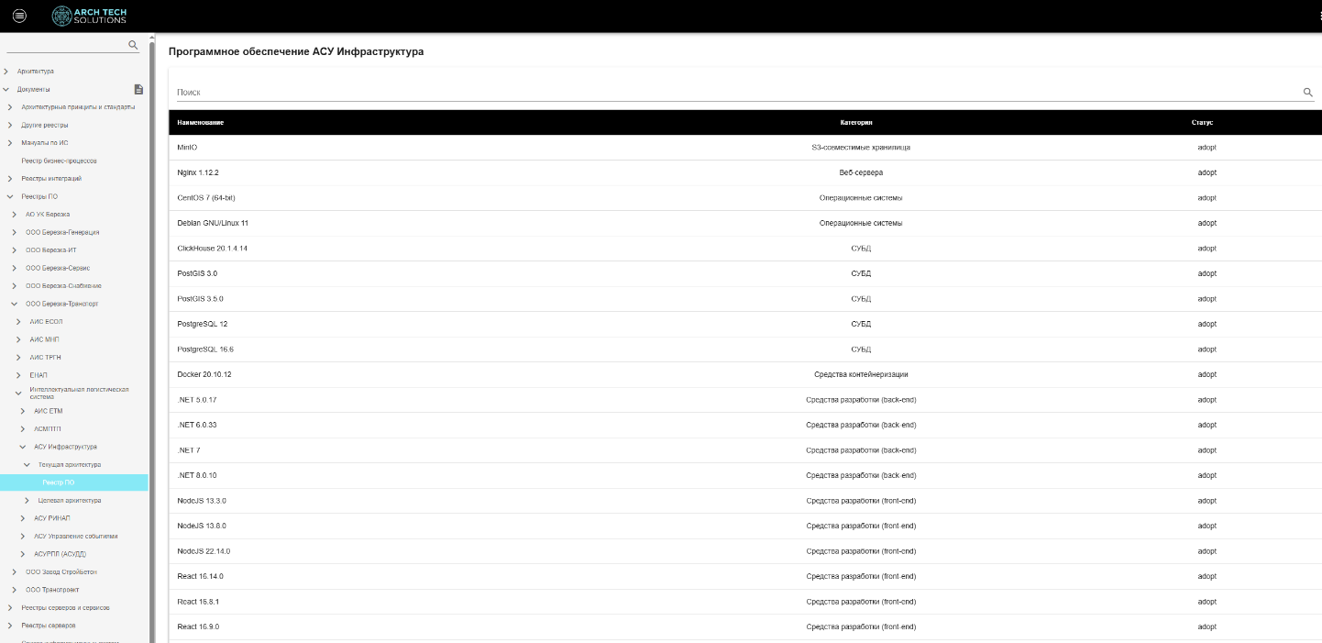
Рисунок 41. Реестр ПО АСУ Инфраструктура

Реестры серверов и сервисов
В данном разделе приводится подробный перечень физических или виртуальных машин, на которых размещена каждая информационная система Холдинга Берёзка, с перечнем размещённых на них контейнеров/сервисов/подов.
Для визуализации реестров серверов и сервисов необходимо выбрать пункт меню с информационной системой, например, АСУ Инфраструктура: Документы/Реестры серверов и сервисов/ ООО Березка-Транспорт/Интеллектуальная логистическая система/АСУ Инфраструктура/Текущая архитектура/Реестр серверов и сервисов.

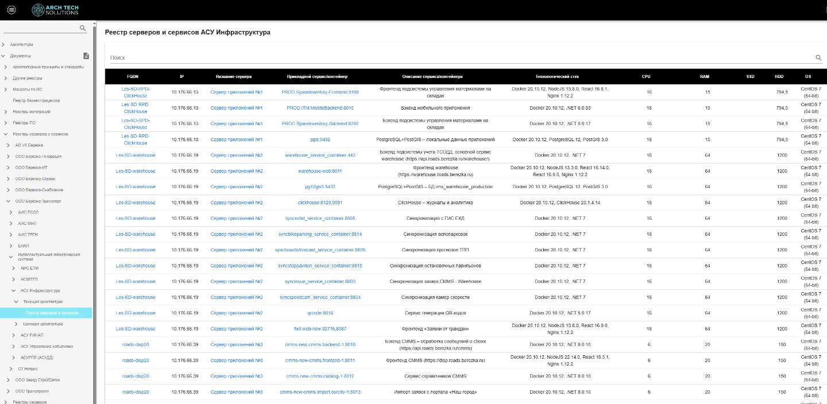
Рисунок 42. Реестр серверов и сервисов АСУ Инфраструктура

Реестры серверов
В данном разделе приводится подробный перечень физических или виртуальных машин, на которых размещена каждая информационная система Холдинга Берёзка.
Для визуализации реестров серверов необходимо выбрать пункт меню с информационной системой, например, АСУ Инфраструктура: Документы/Реестры серверов и сервисов/ ООО Березка-Транспорт/Интеллектуальная логистическая система/АСУ Инфраструктура/Текущая архитектура/Реестр серверов.

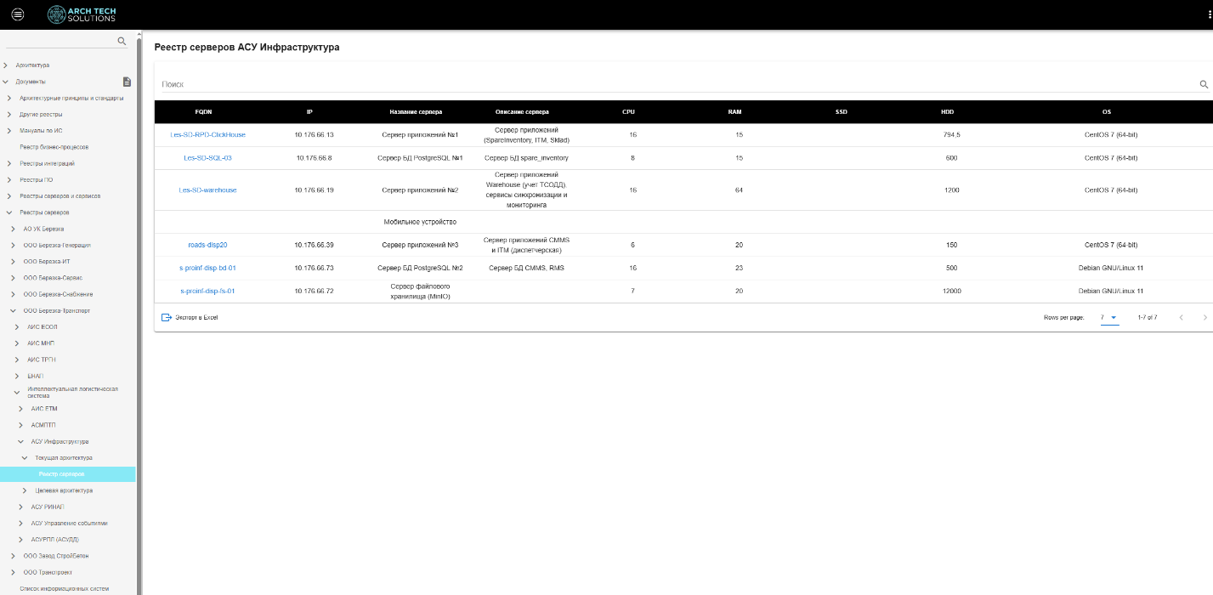
Рисунок 43. Реестр серверов АСУ Инфраструктура

Список информационных систем
В данном разделе приводится подробный перечень информационных систем и сервисов Холдинга Берёзка со следующими характеристиками:
- Система – название системы;
- Принадлежность – принадлежность системы дочерней компании Холдинга Берёзка
- Краткое описание;
- Текущий разработчик системы;
- Является ли ЗОКИИ – является ли система значимым объектом критической информационной инфраструктуры;
- Является ли ГИС – является ли система государственной информационной системой;
- Является ли ИСПДн – является ли система информационной системой персональных данных;
- Дата ввода в эксплуатацию;
- Программное обеспечение – ссылка на реестр ПО

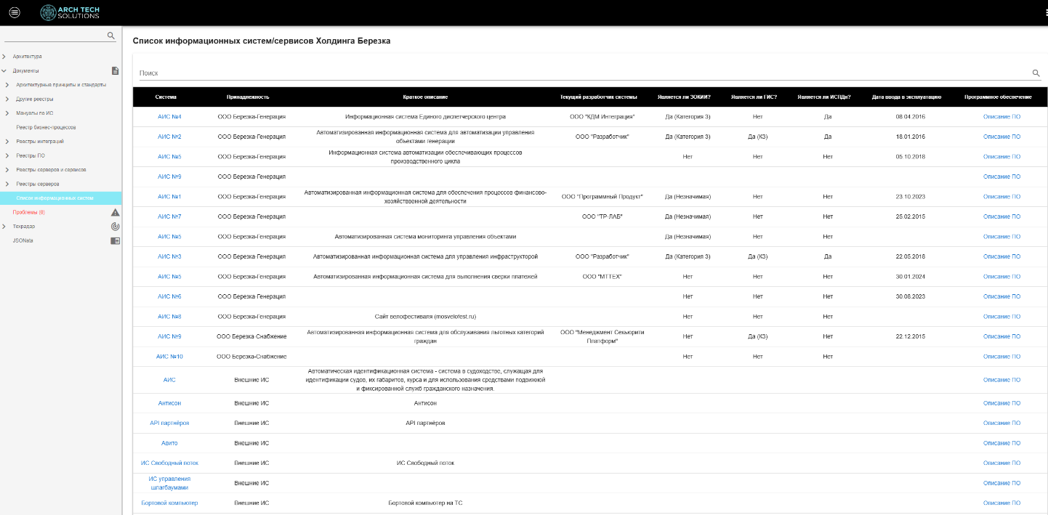
Рисунок 44. Список информационных систем Холдинга Берёзка

Проблемы

В разделе отображаются критические ошибки и несоответствия в описании ИТ-архитектуры Холдинга Берёзка (формируются автоматически по результатам анализа данных).

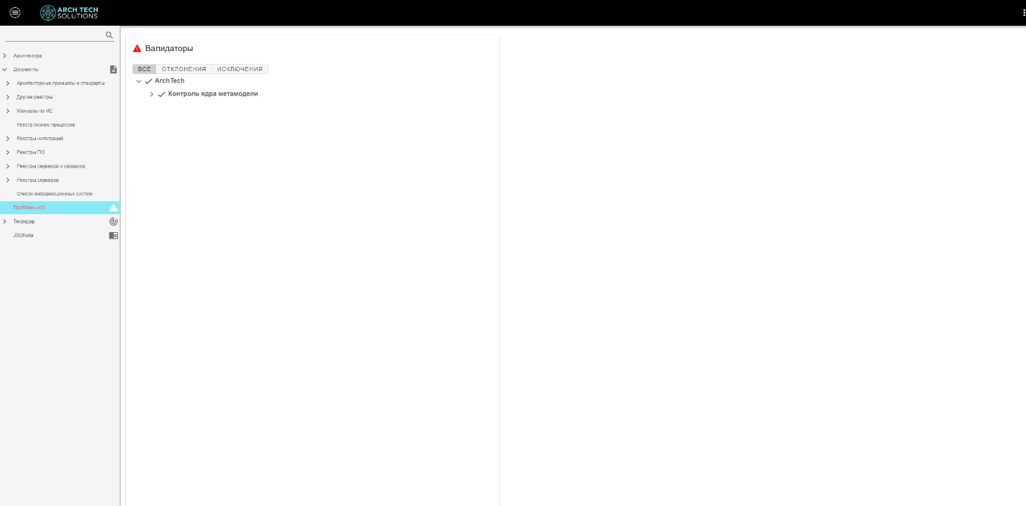
Рисунок 45. Список проблем в данных Архитектурного репозитория Холдинга Берёзка

Техрадар

Технологический радар - инструмент, отражающий инструменты и технологии, используемые сейчас в Холдинге Берёзка, их будущее направление развития, прошлые ошибки или опыт применения. Может быть применена любая классификация программного обеспечения. Также есть деление на 4 категории:
Adopt – технологии, которые уже используются и считаются основными для компании.
Trial – технологии, которые уже протестированы и готовы к использованию.
Assess – технологии, которые исследуются или планируются для использования в ближайшем будущем.
Hold – технологии, от которых отказываются или не используют.

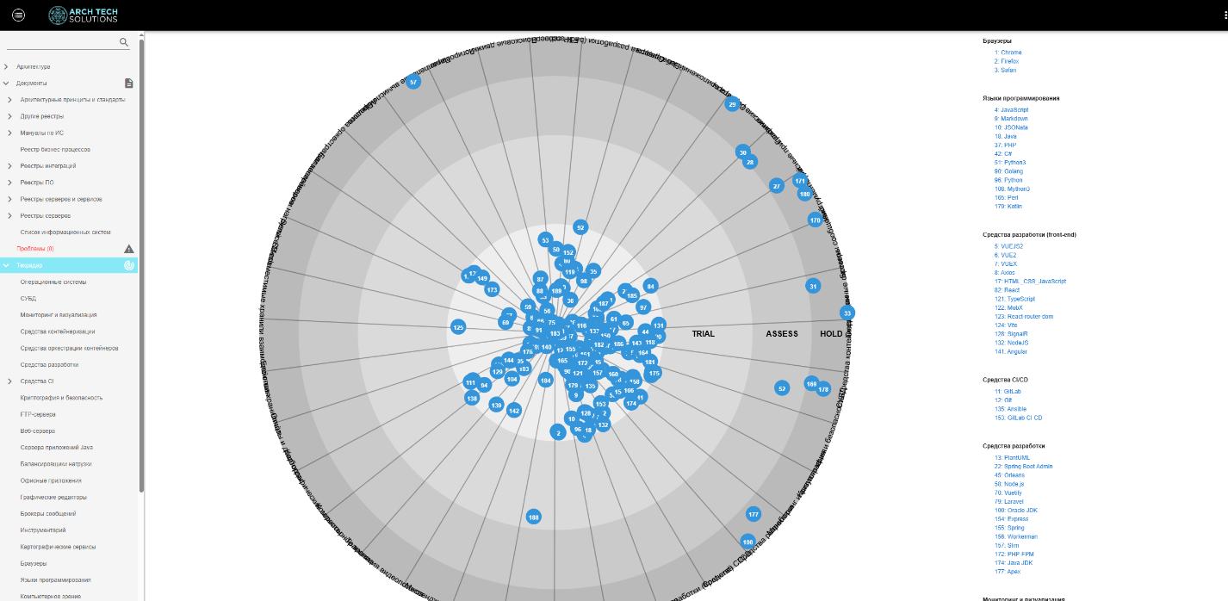

Рисунок 46. Технологический радар Холдинга Берёзка

JSONata

В данном разделе содержится пользовательский интерфейс для ввода запросов к базе данных ИТ-архитектуры Холдинга Берёзка на языке JSONata. Для примера выберем две системы ООО «Берёзка-Транспорт».

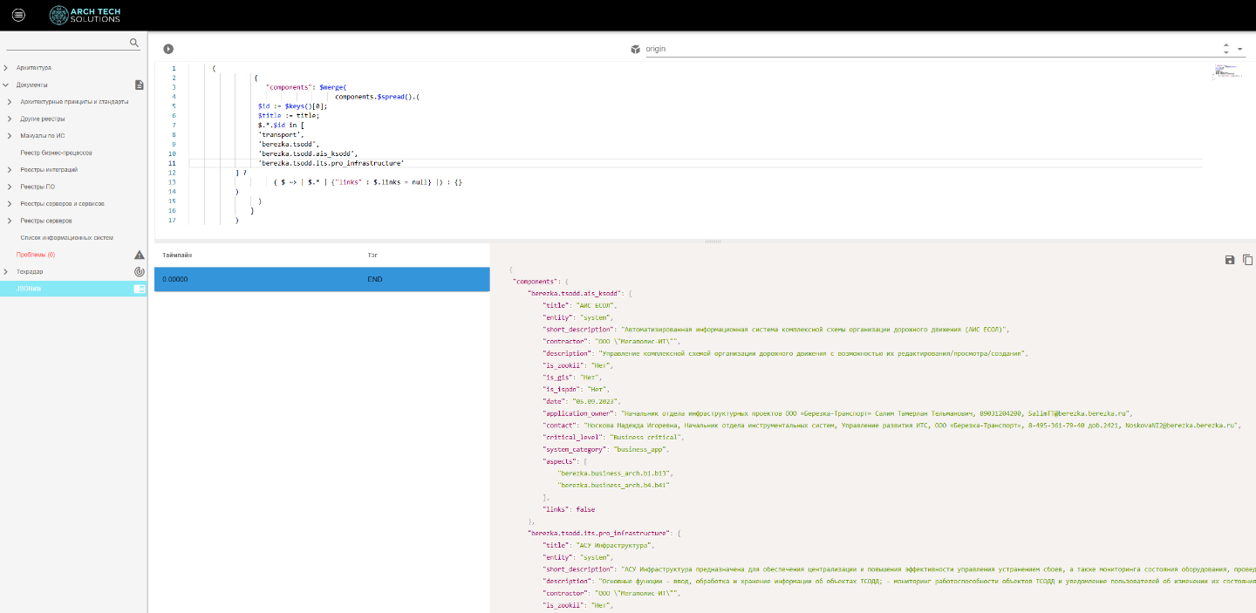

Рисунок 47. Пользовательский интерфейс JSONata

Интерфейс управления данными
Для возможности управления данными Архитектурного репозитория (удаление, добавление, изменение данных) необходимо:
- Установить Intellij IDEA, версия 2024.2.5, Community Edition (https://www.jetbrains.com/ru-ru/idea/download/other.html);
- Зайти в GitLab, получить персональный токен доступа;
- Клонировать репозиторий GitlLab в Intellij IDEA;
- Скачать плагин ArchTech для Intellij IDEA (https://lookastro.ru/ArchTech_IDEAPlugin.zip);
- Установить этот плагин в Intellij IDEA;
- С помощью этого плагина считать данные из репозитория;
- Создать новую ветку, внести изменения;
- Сделать Commit/Push изменений в GitLab;
- Сделать Merge request

Установка Intellij IDEA
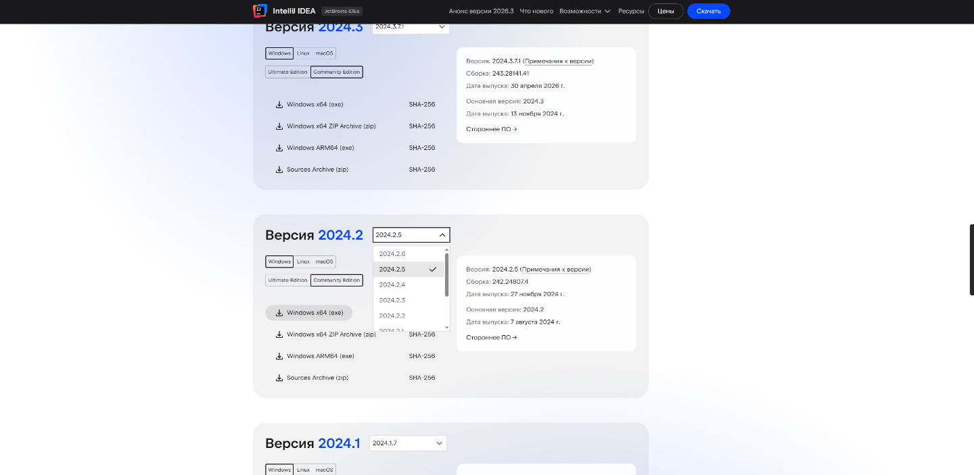
Рисунок 48. Скачивание Intellij IDEA

Получение персонального токена GitLab
- Необходимо зайти в http://89.108.124.153:81,
- Пройти процедуру аутентификации и авторизации,
- Перейти в Profile/Preferences, далее в Access/Personal access tokens,
- Создать персональный токен доступа (выбрать опции: read_user, read_repository, api)
- Скопировать персональный токен доступа

Вход в GitLab

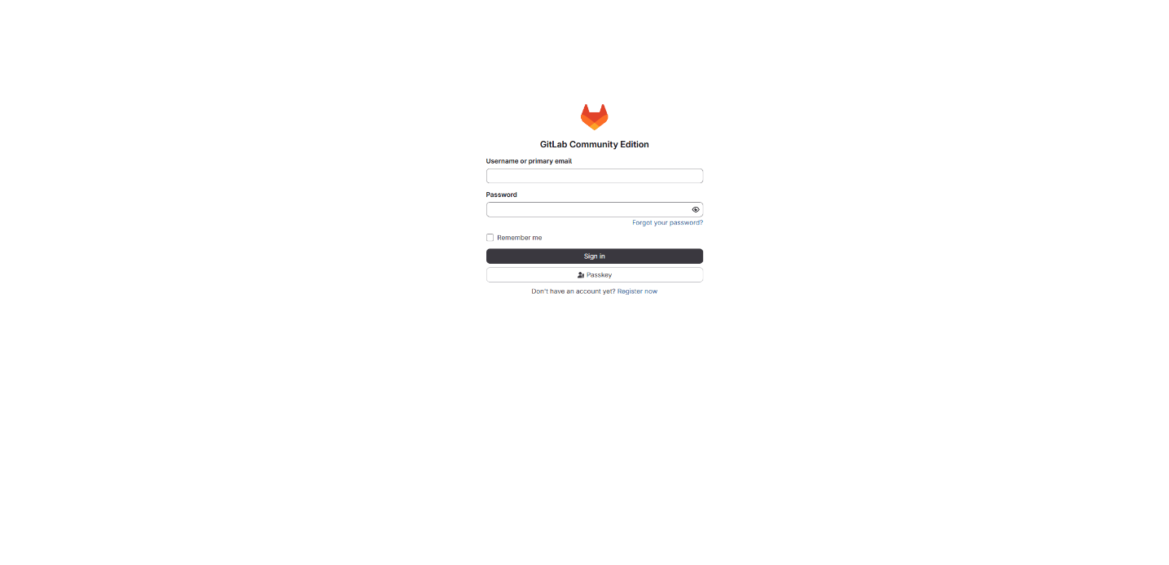
Рисунок 49. Вход в GitLab

Переход в Profile/Preferences/

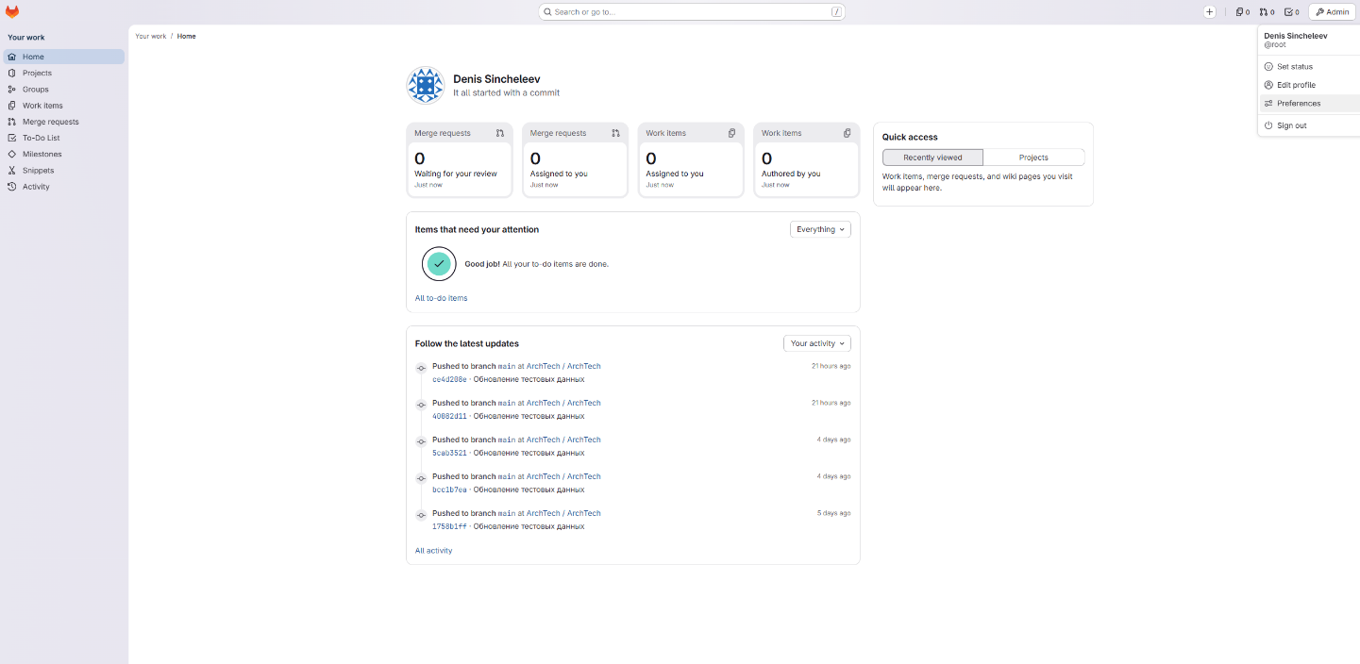
Рисунок 50. Раздел Preferences в GitLab

Переход в Access/Personal access tokens

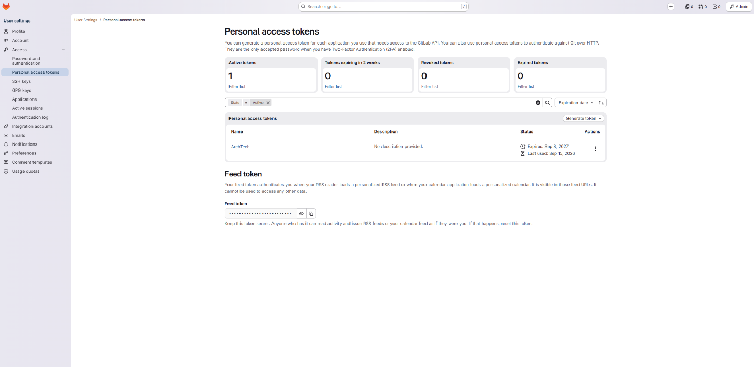
Рисунок 51. Раздел Personal access tokens в GitLab

Выбор Legacy token

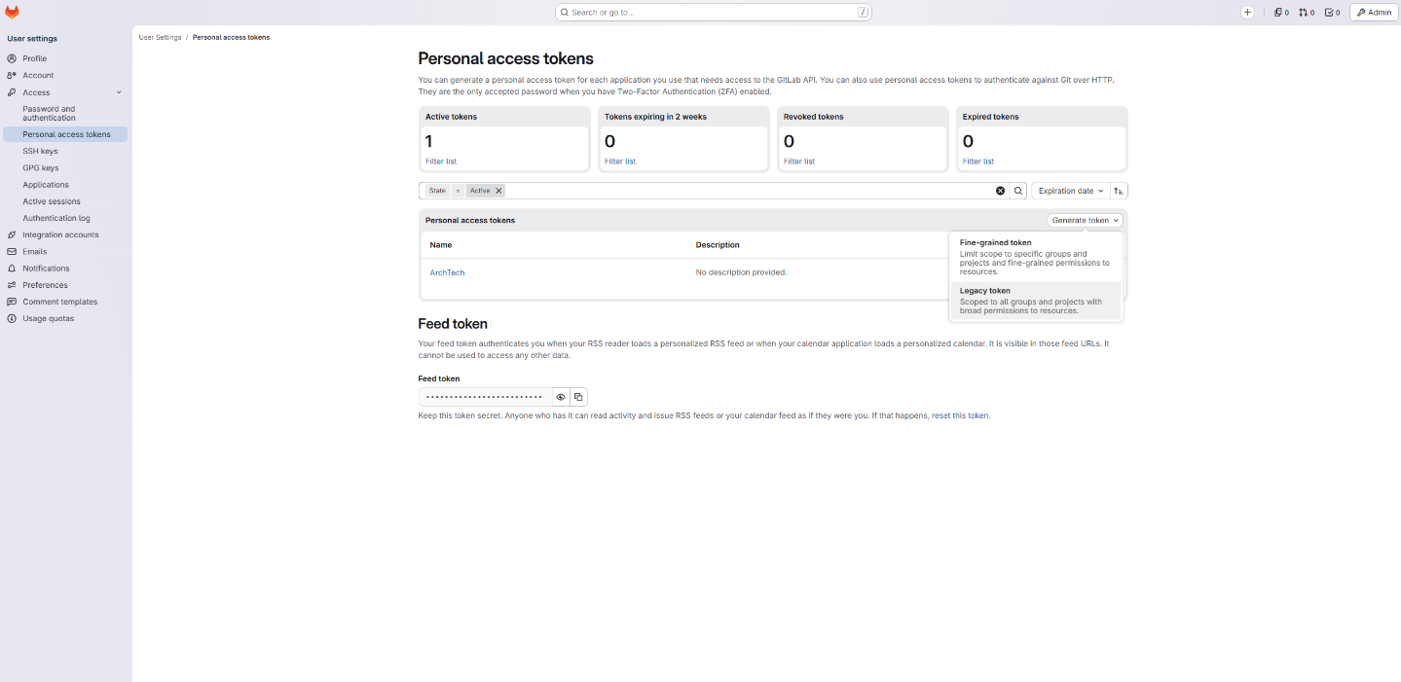
Рисунок 52. Выбор Legacy token в GitLab

Создание и копирование Legacy token

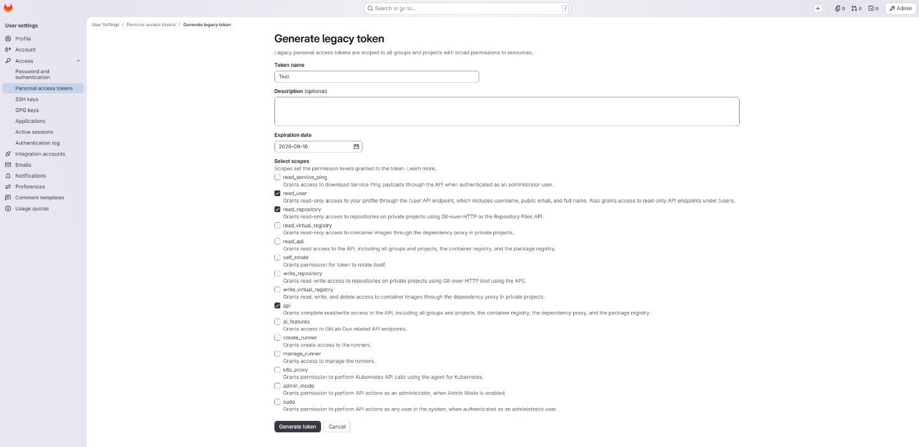
Рисунок 53. Generate legacy token в GitLab
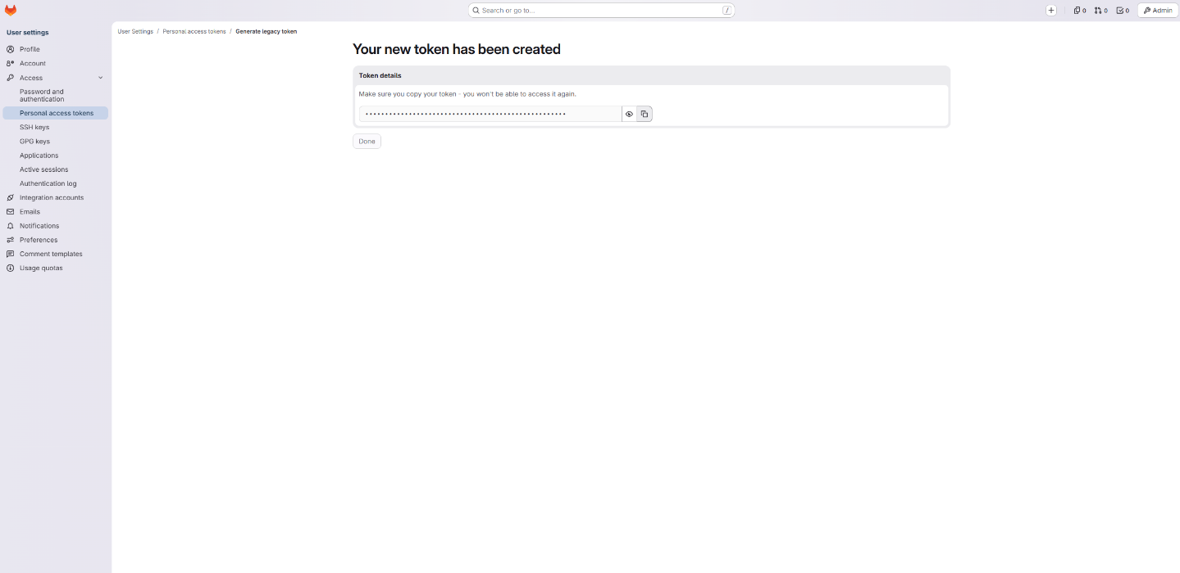
Рисунок 54. Create Legacy token в GitLab

Клонирование репозитория GitlLab в Intellij IDEA
- Необходимо перейти в http://89.108.124.153:81/archtech/archtech,
- Зайти в Code/Clone with HTTP, сохранить ссылку,
- Открыть Intellij IDEA,
- Создать новый проект,
- Клонировать репозиторий GitLab в Intellij IDEA

Копирование ссылки на репозиторий
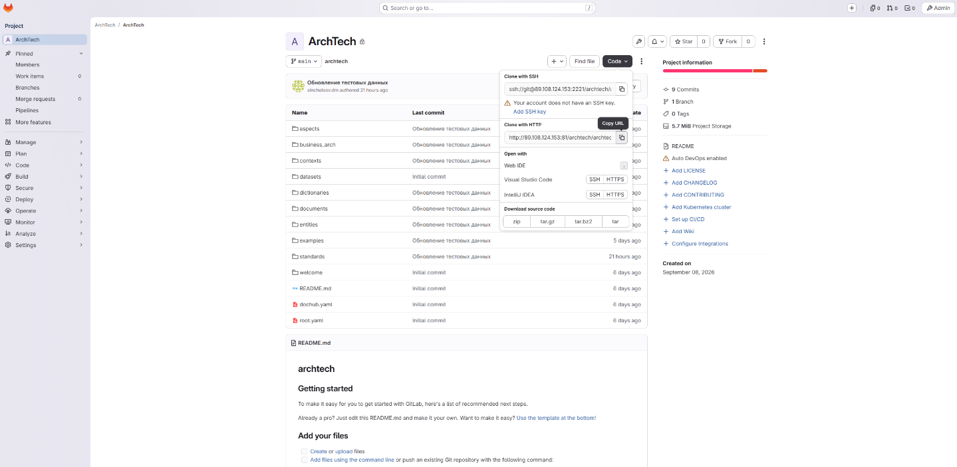
Рисунок 55. Clone with HTTP в GitLab

Создание нового проекта в Intellij IDEA
Необходимо открыть Intellij IDEA, выбрать в меню New Project, ввести название, нажать Create.
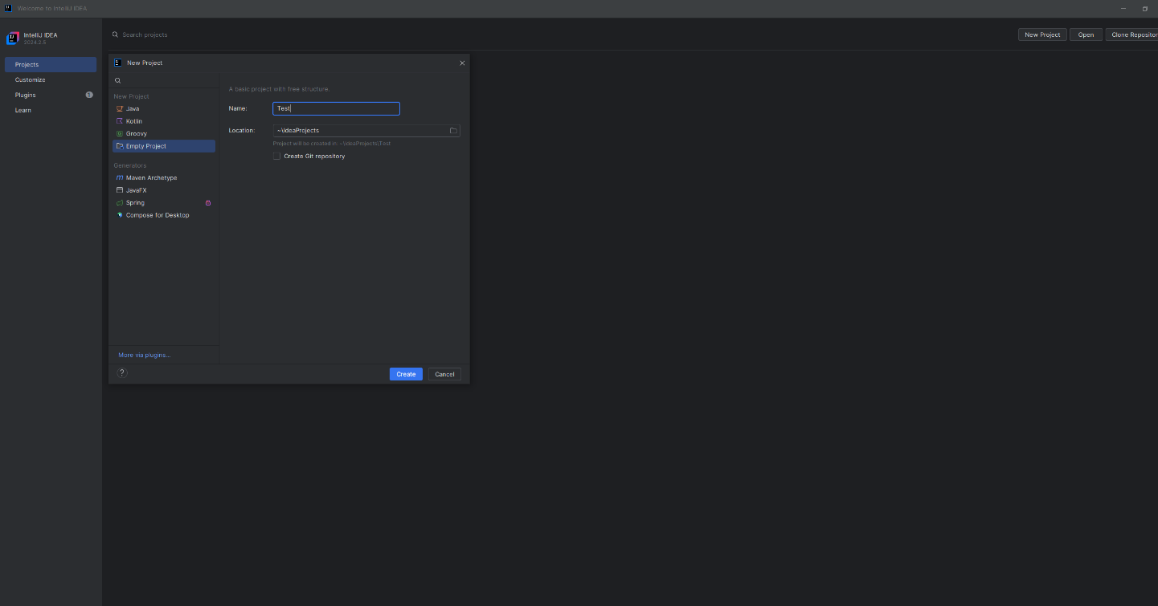
Рисунок 56. Создание нового проекта в Intellij IDEA

Клонирование репозитория GitLab в Intellij IDEA
Необходимо выбрать в меню Название проекта/Clone Repository, вставить URL из GitLab и Location (место хранения локальной версии репозитория на компьютере), нажать Clone.
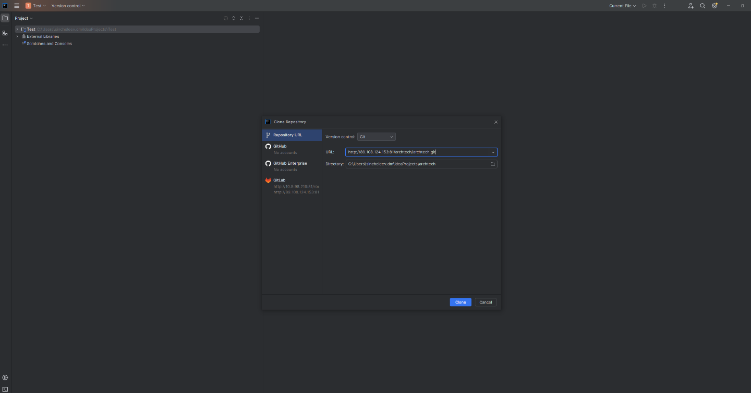
Рисунок 57. Клонирование репозитория GitLab в Intellij IDEA
Далее необходимо вставить персональный токен доступа из GitLab.

Установка плагина ArchTech в Intellij IDEA
После скачивания плагина необходимо зайти в Settings/Plugins. Далее выбрать пункт Install Plugin from Disk, нажать Ок, перезапустить IDE. Далее должно появится окно с плагином.
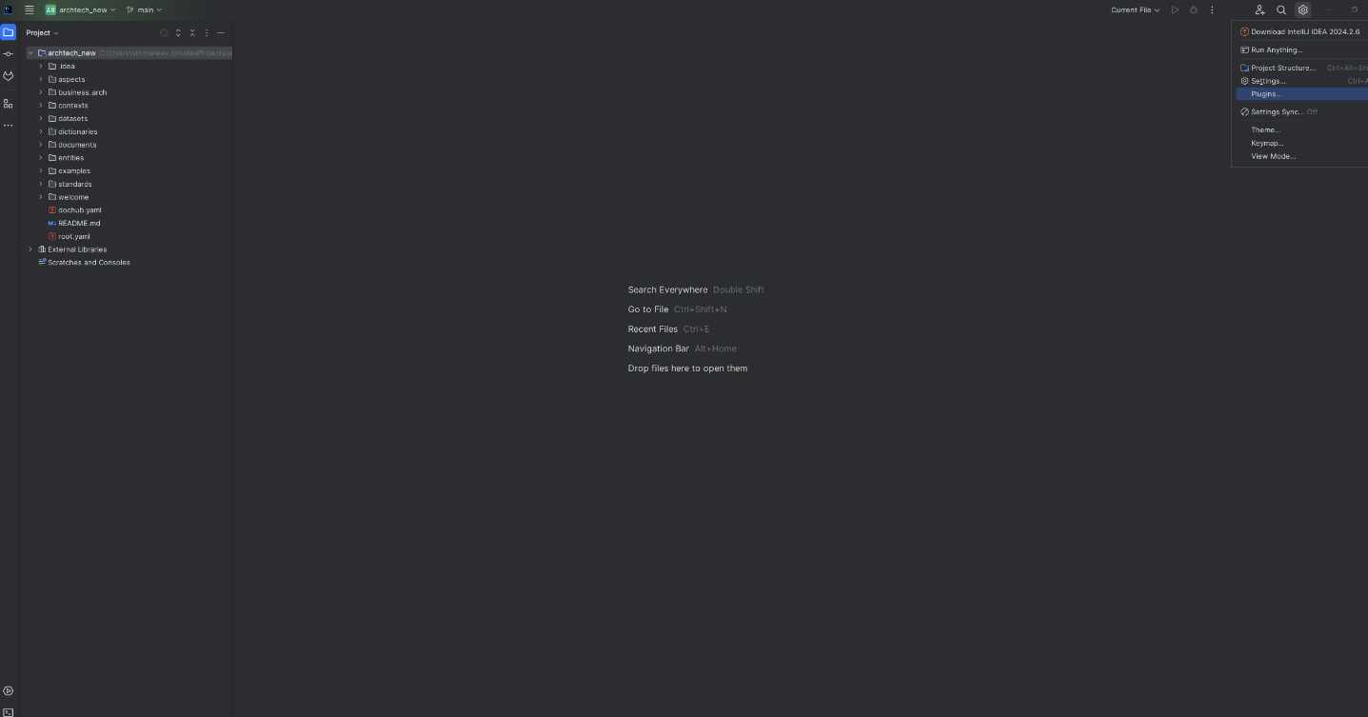
Рисунок 58. Раздел Plugins в Intellij IDEA

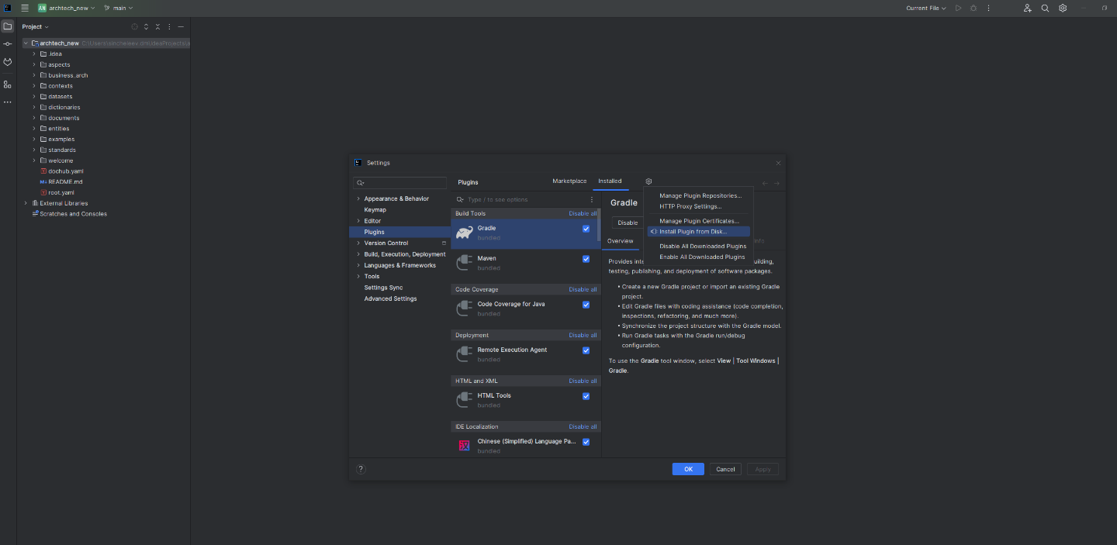
Рисунок 59. Пункт Install Plugin from Disk в Intellij IDEA

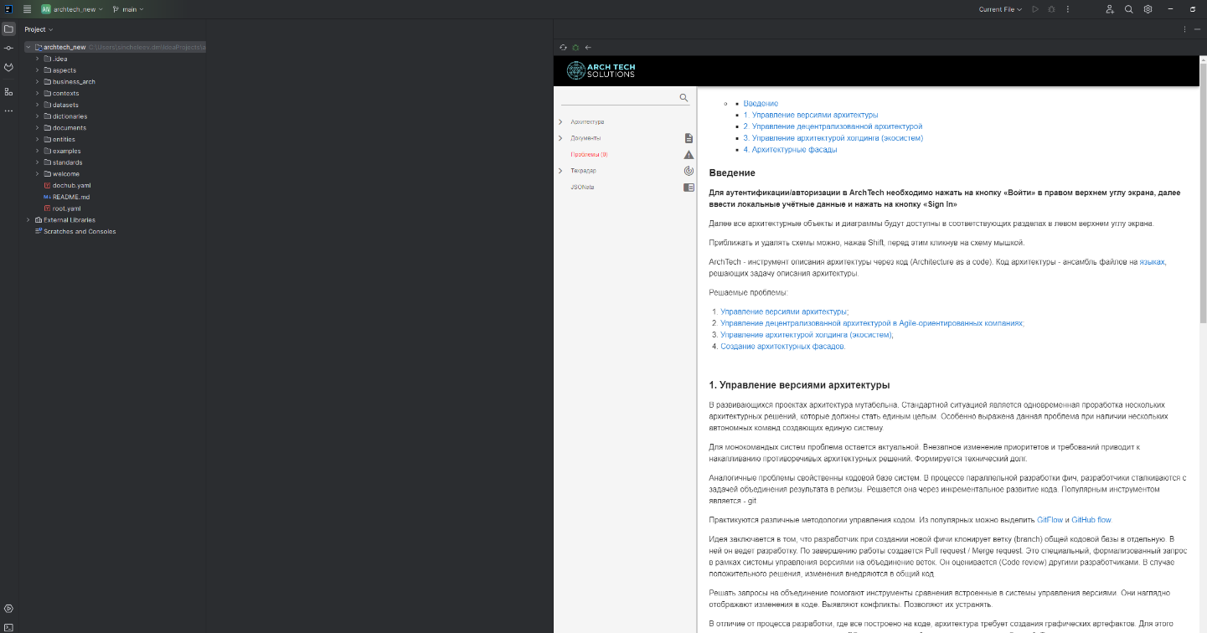
Рисунок 60. Вид плагина ArchTech в Intellij IDEA

Создание новой ветки и внесение изменений
Для создания новой ветки необходимо зайти в main/New Branch. Ввести название, нажать Create.
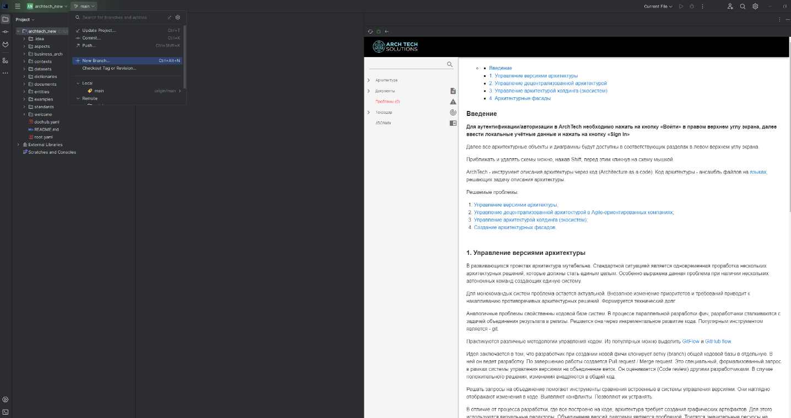
Рисунок 61. Создание новой ветки в Intellij IDEA

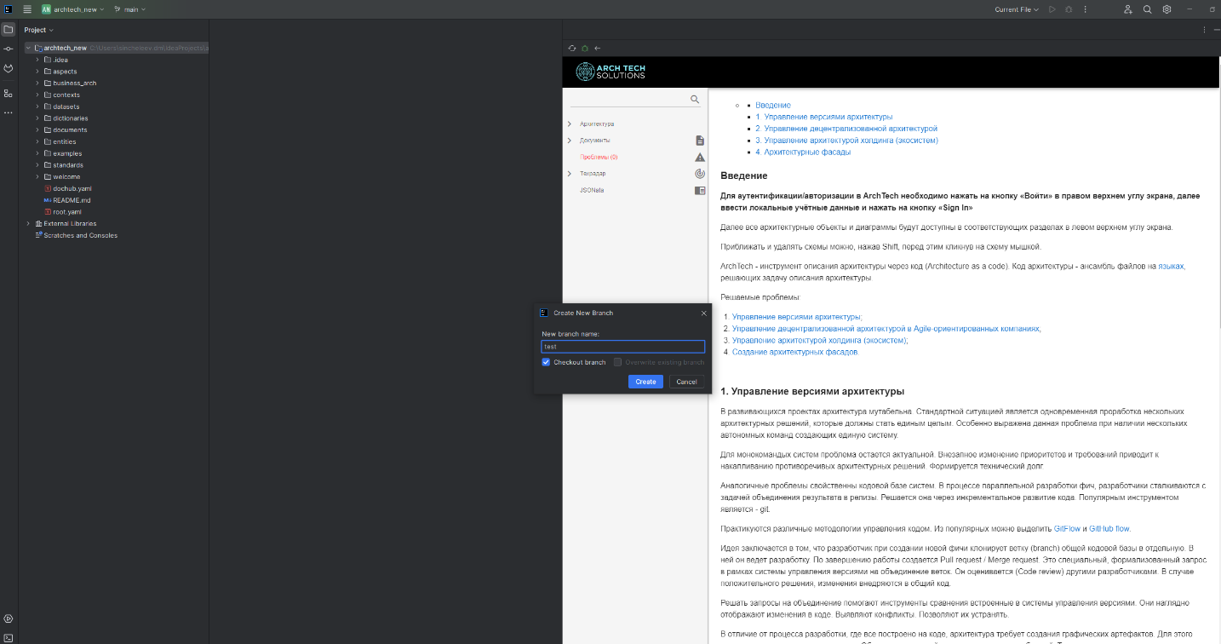
Рисунок 62. Ввод названия новой ветки в Intellij IDEA
Далее необходимо внести изменения. Например, добавить новую информационную систему в ООО «Березка-Транспорт» с названием «Тестовая ИС №1». Для этого необходимо открыть файл \dictionaries\systems\berezka.codd.yaml и добавить новые строки (идентификатор - berezka.tsodd.test_is_1)

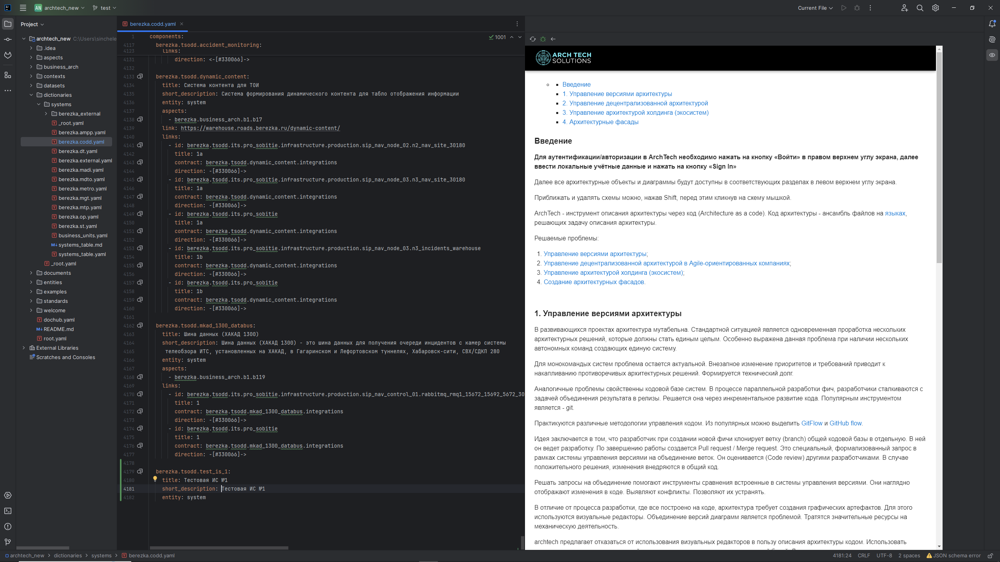
Рисунок 63. Ввод данных по новой системе в Intellij IDEA
Далее необходимо проверить, что новая система создана корректно. Для этого нужно выйти из Intellij IDEA и зайти заново. Новая система должна появиться в поиске.

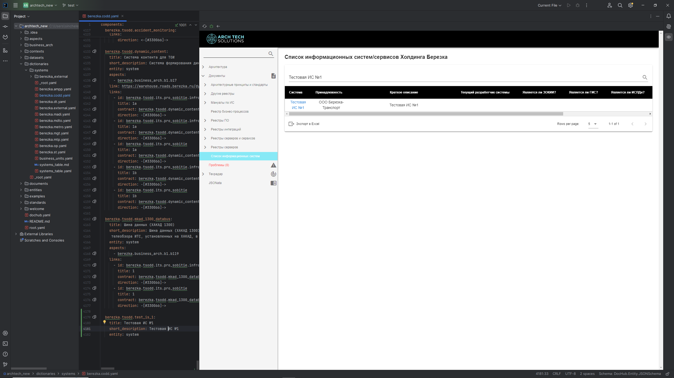
Рисунок 64. Проверка данных по новой системе в Intellij IDEA

Создание Commit и Push изменений в GitLab
Для сохранения ветки с изменениями в GitLab необходимо:
- Создать Commit изменений;
- Создать Push изменений
Для Commit изменений необходимо выбрать в меню main/Commit
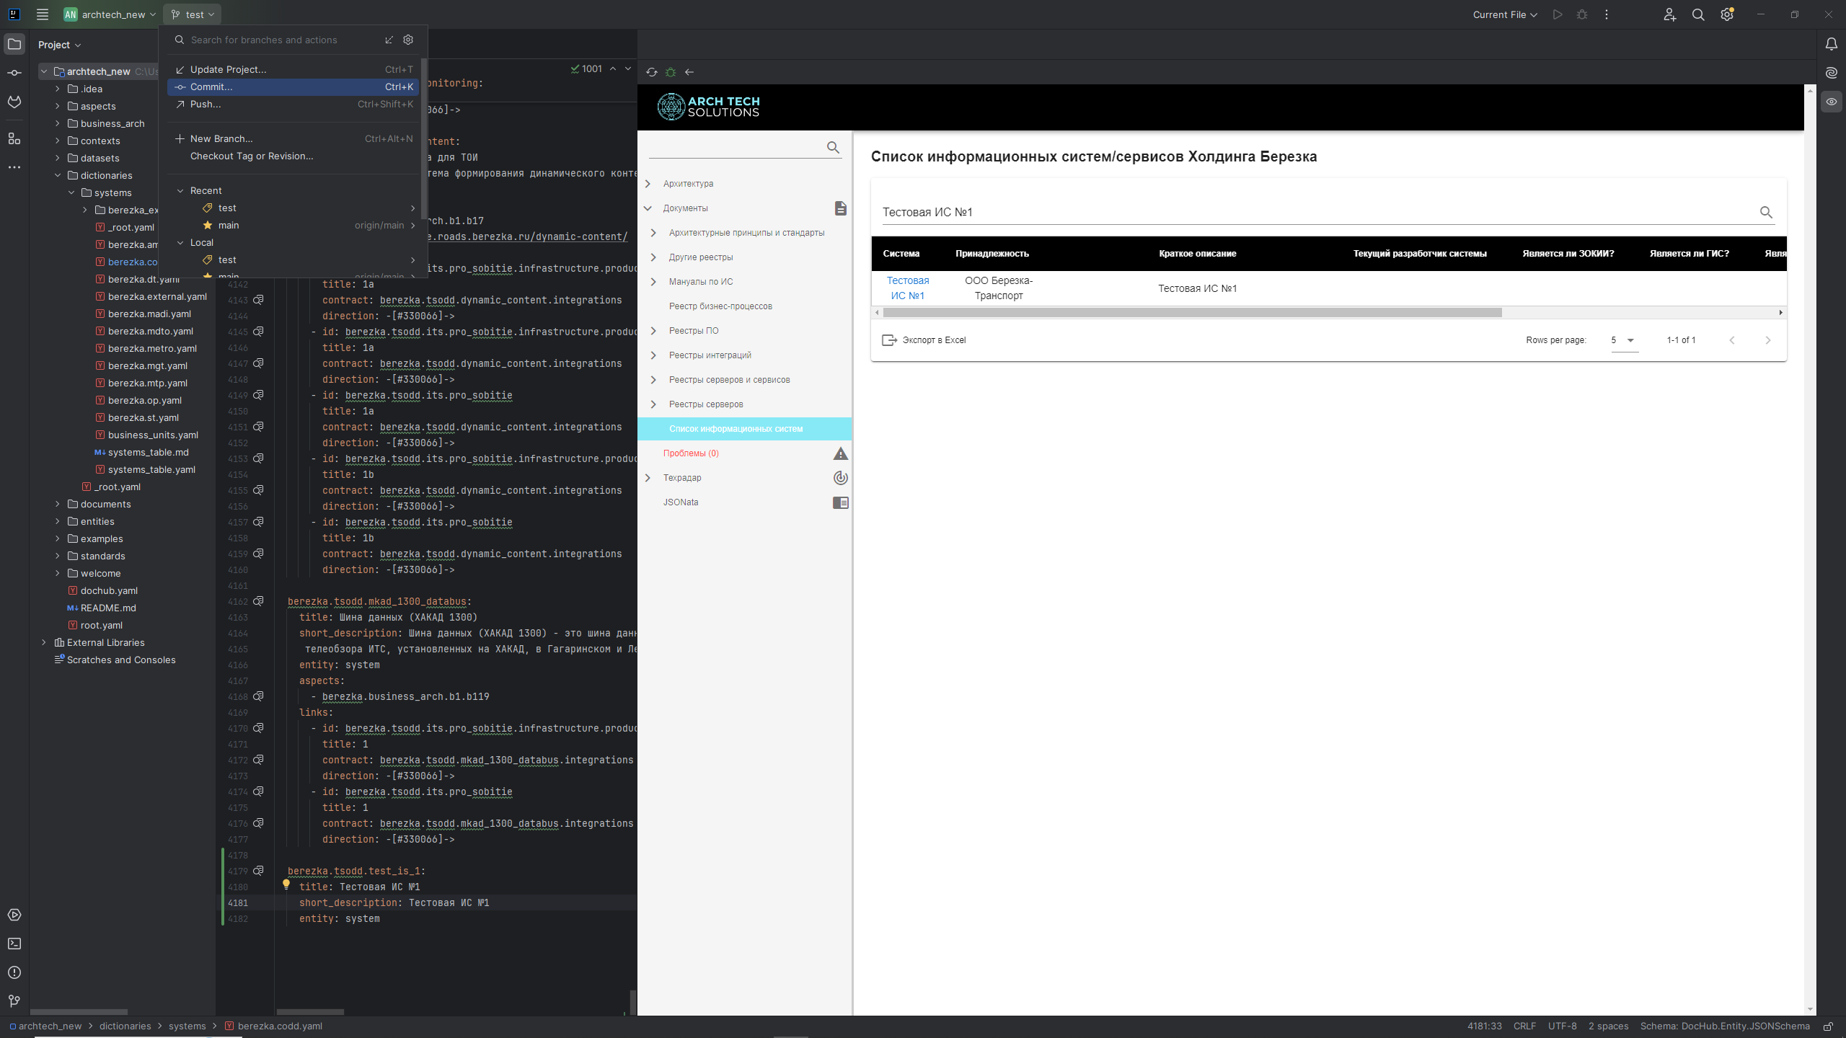
Рисунок 65. Создание Commit с новой веткой в Intellij IDEA

Далее необходимо ввести комментарий в части того, какие конкретно изменения были внесены и нажать Commit and Push.
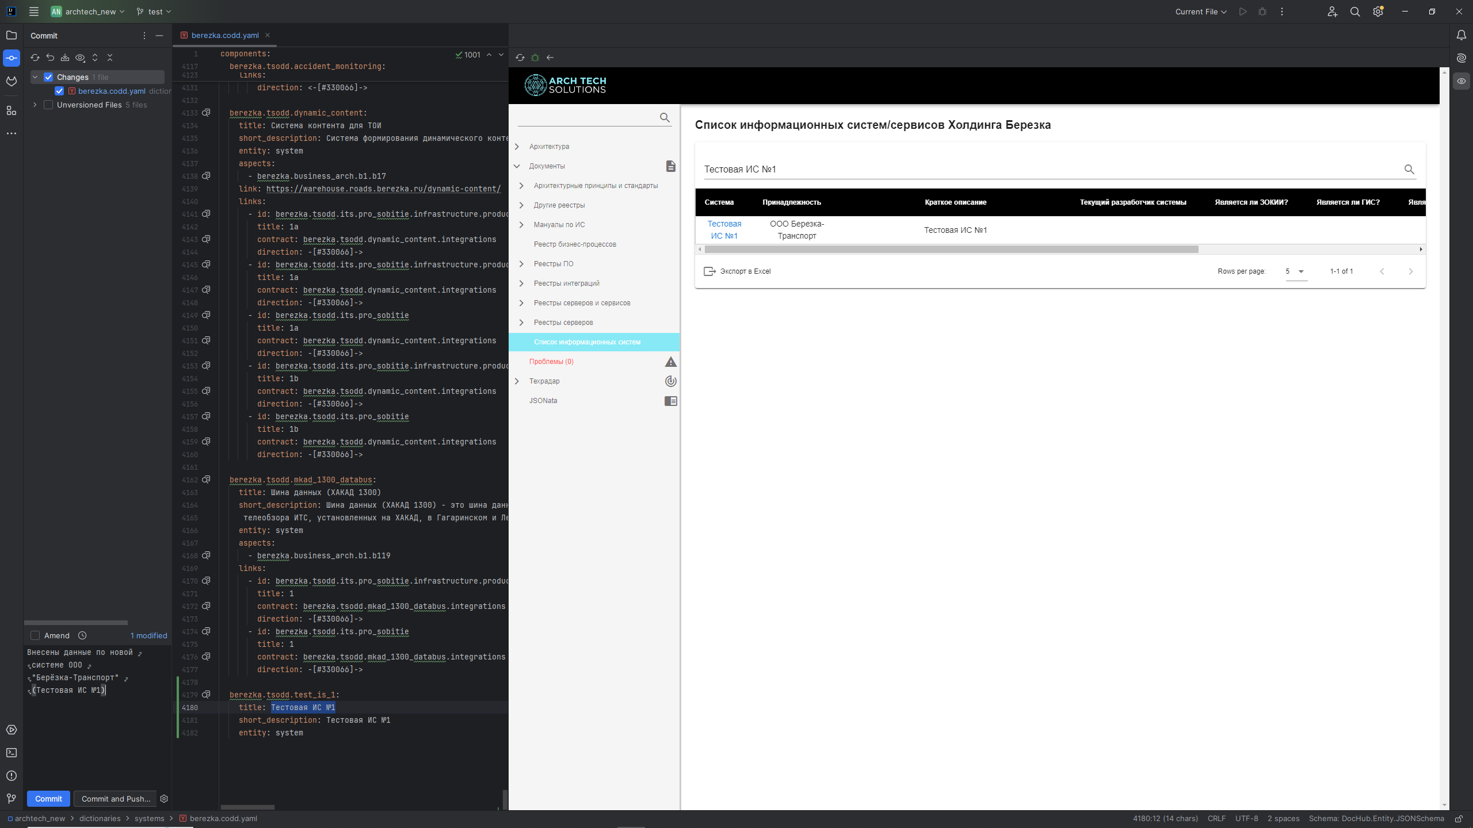
Рисунок 65. Создание Commit и Push с новой веткой в Intellij IDEA

Далее ещё раз Push.
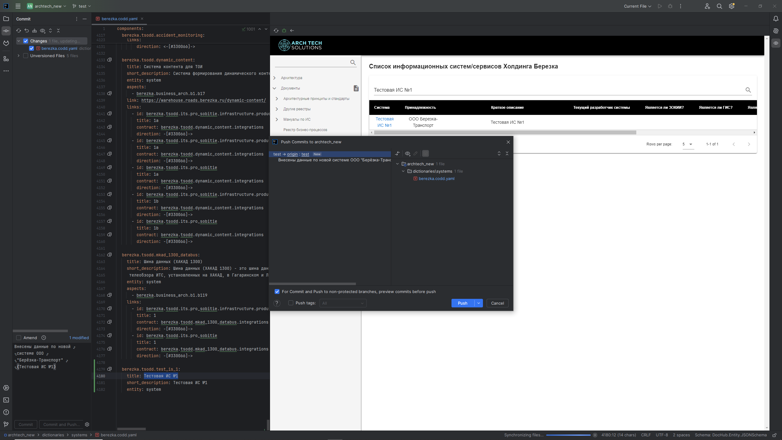
Рисунок 65. Создание Push с новой веткой в Intellij IDEA

Создание Merge Request
Для этого необходимо выбрать в меню Merge Requests.

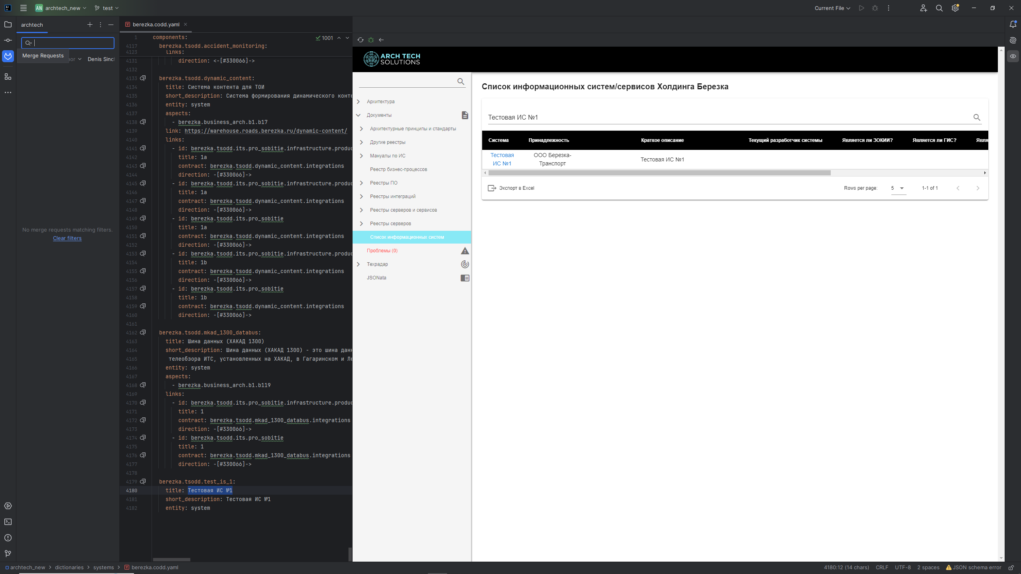
Рисунок 66. Создание Merge Request с новой веткой в Intellij IDEA (этап 1)

Далее выбрать Create Merge Request вверху диалогового окна.
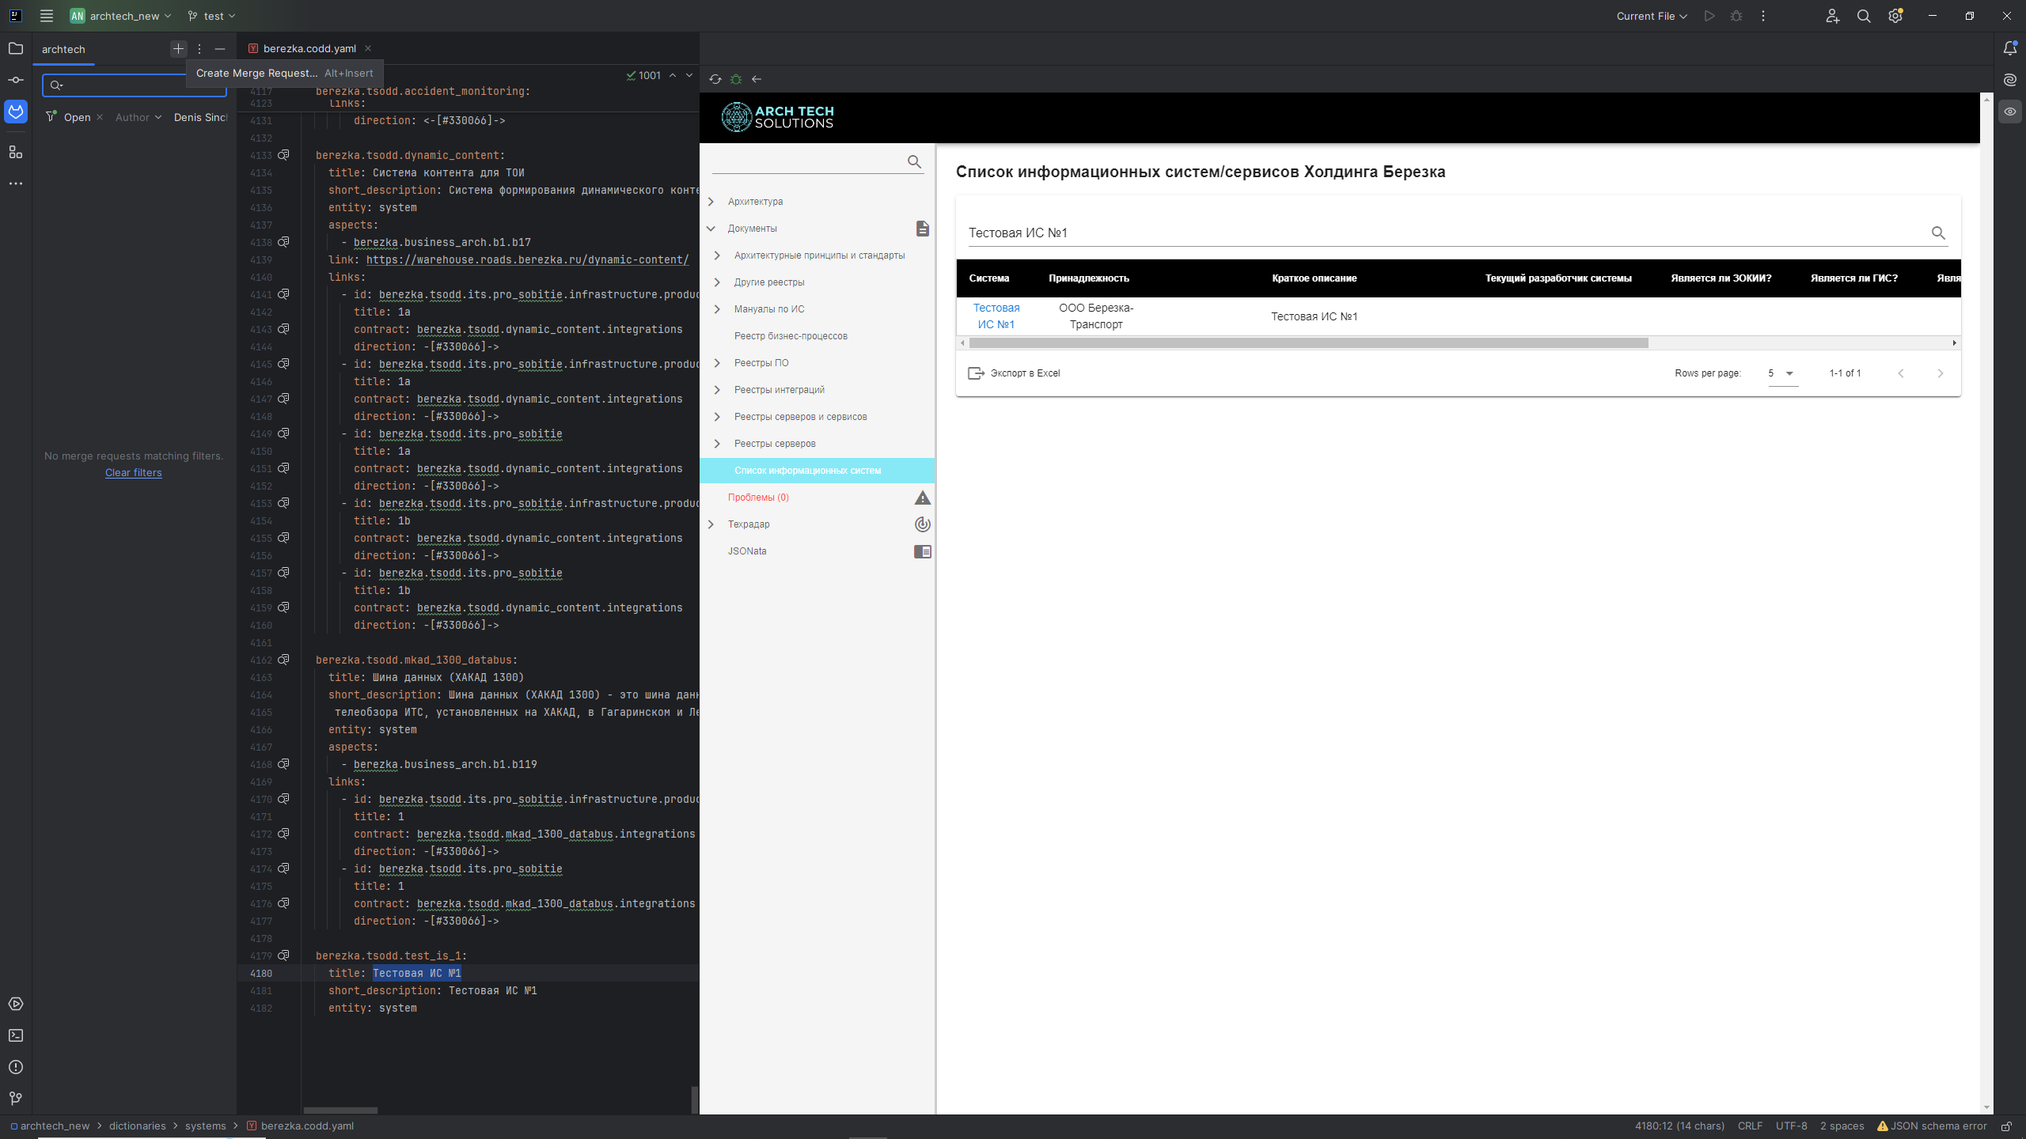
Рисунок 67. Создание Merge Request с новой веткой в Intellij IDEA (этап 2)

Далее нажать Create Merge Request внизу диалогового окна.
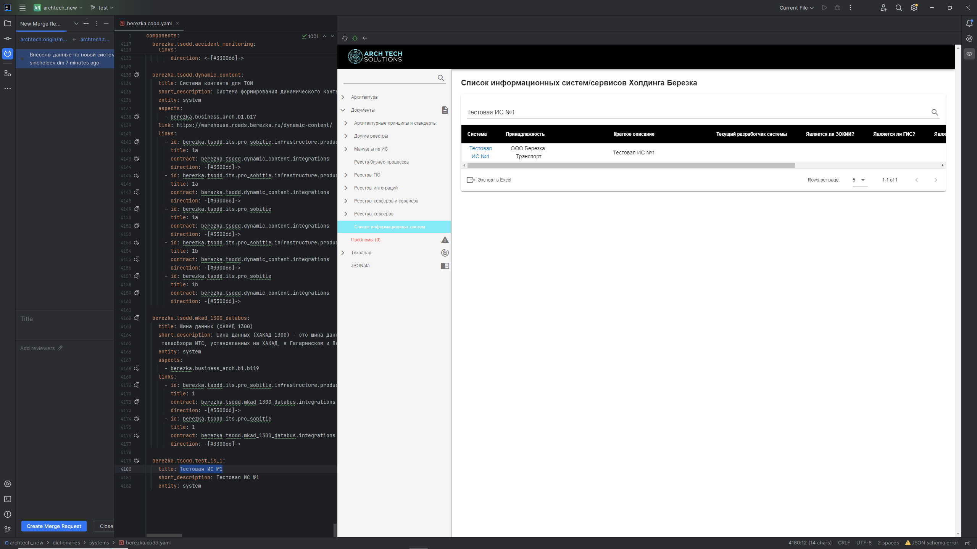
Рисунок 68. Создание Merge Request с новой веткой в Intellij IDEA (этап 3)
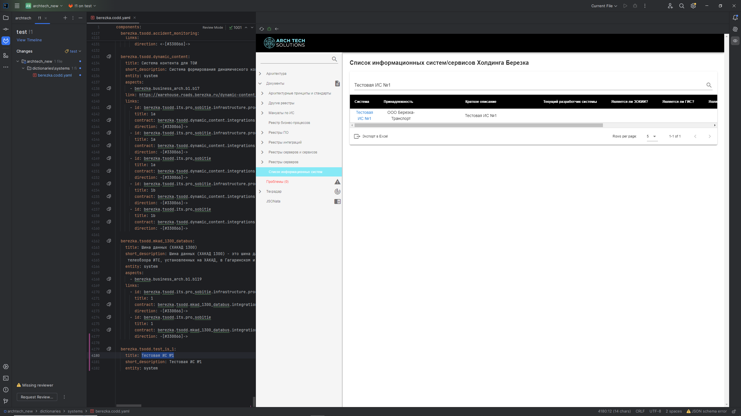
Рисунок 69. Создание Merge Request с новой веткой в Intellij IDEA (этап 4)

Далее администратор GitLab должен войти в GitLab: http://89.108.124.153:81/archtech/archtech/-/merge_requests/1, проверить изменения и нажать Merge.

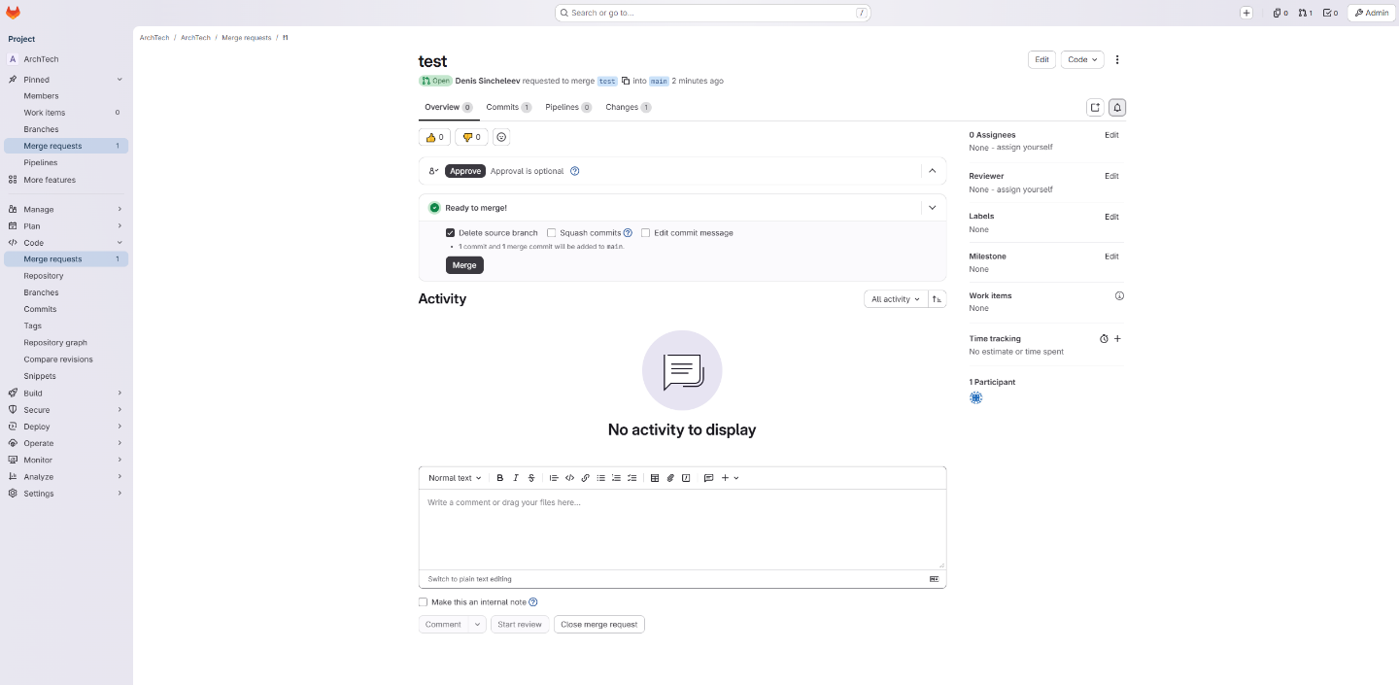
Рисунок 69. Merge изменений в GitLab

